

ΣΧΟΛΗ ΕΠΙΣΤΗΜΩΝ ΔΙΟΙΚΗΣΗΣ ΕΠΙΧΕΙΡΗΣΕΩΝ
ΤΜΗΜΑ ΛΟΓΙΣΤΙΚΗΣ ΚΑΙ ΧΡΗΜΑΤΟΟΙΚΟΝΟΜΙΚΗΣ
ΠΡΟΓΡΑΜΜΑ ΜΕΤΑΠΤΥΧΙΑΚΩΝ ΣΠΟΥΔΩΝ ΣΤΗ ΧΡΗΜΑΤΟΟΙΚΟΝΟΜΙΚΗ ΤΕΧΝΟΛΟΓΙΑ
(MSc in Financial Technology)
ΤΙΤΛΟΣ ΔΙΠΛΩΜΑΤΙΚΗΣ ΕΡΓΑΣΙΑΣ
AGENTIC AI ΓΙΑ ΑΥΤΟΜΑΤΟΠΟΙΗΜΕΝΗ ΔΙΑΧΕΙΡΙΣΗ ΠΟΙΟΤΗΤΑΣ ΔΕΔΟΜΕΝΩΝ ΣΕ ΠΕΡΙΒΑΛΛΟΝΤΑ ΜΕΓΑΛΩΝ ΔΕΔΟΜΕΝΩΝ FINTECH
THESIS TITLE
AGENTIC AI FOR AUTOMATED DATA QUALITY MANAGEMENT IN FINTECH BIG DATA ENVIRONMENTS
Διπλωματική Εργασία
του
ΓΑΛΗΡΟΠΟΥΛΟΥ ΘΕΟΔΟΣΙΟΥ
Αριθμός Μητρώου: mft26004
Επιβλέπων Καθηγητής
ΜΟΣΧΙΔΗΣ ΣΤΡΑΤΟΣ, ΕΠΙΣΚΕΠΤΗΣ ΚΑΘΗΓΗΤΗΣ
Υποβλήθηκε για τη μερική εκπλήρωση των απαιτήσεων
για την απόκτηση του μεταπτυχιακού διπλώματος στη Χρηματοοικονομική Τεχνολογία
Θεσσαλονίκη
09 / 2026

ΔΗΛΩΣΗ ΠΡΩΤΟΤΥΠΙΑΣ ΚΑΙ ΑΚΑΔΗΜΑΪΚΗΣ ΔΕΟΝΤΟΛΟΓΙΑΣ
Δηλώνω υπεύθυνα ότι η παρούσα διπλωματική εργασία αποτελεί προϊόν προσωπικής μελέτης και έρευνας και ότι εκπονήθηκε αποκλειστικά από εμένα για τις ανάγκες του Προγράμματος Μεταπτυχιακών Σπουδών MSc in Financial Technology του Πανεπιστημίου Μακεδονίας.
Δηλώνω επίσης ότι όλες οι πηγές, τα δεδομένα, οι ιδέες, οι πίνακες, τα σχήματα και κάθε άλλο υλικό που προέρχεται από έργο τρίτων έχουν αναφερθεί και τεκμηριωθεί κατάλληλα σύμφωνα με τους κανόνες της ακαδημαϊκής γραφής και τις προβλέψεις του Προγράμματος.
Βεβαιώνω ότι η εργασία δεν περιέχει στοιχεία λογοκλοπής και ότι δεν έχει υποβληθεί, στο σύνολό της ή σε σημαντικό μέρος της, για την απόκτηση άλλου τίτλου σπουδών σε οποιοδήποτε εκπαιδευτικό ίδρυμα.
Δηλώνω ότι τα δεδομένα, οι αναλύσεις και τα αποτελέσματα που παρουσιάζονται στην εργασία αποτυπώνονται με ακρίβεια και χωρίς παραποίηση, αλλοίωση ή παραπλανητική παρουσίαση.
Αναγνωρίζω ότι η ευθύνη για το περιεχόμενο της εργασίας, την ορθότητα των στοιχείων που περιλαμβάνονται σε αυτήν και τη συμμόρφωσή της με τις αρχές της ακαδημαϊκής δεοντολογίας παραμένει αποκλειστικά δική μου.
Σε περίπτωση χρήσης εργαλείων Τεχνητής Νοημοσύνης κατά την εκπόνηση της εργασίας, δηλώνω ότι η χρήση τους πραγματοποιήθηκε σύμφωνα με τις προβλέψεις του Προγράμματος και ότι η επιστημονική κρίση, η ανάλυση, η σύνθεση και τα συμπεράσματα της εργασίας αποτελούν δική μου ευθύνη.

Δήλωση σχετικά με τη χρήση εργαλείων Τεχνητής Νοημοσύνης

☐ Δεν χρησιμοποιήθηκαν εργαλεία Τεχνητής Νοημοσύνης κατά την εκπόνηση της παρούσας εργασίας.
☒ Χρησιμοποιήθηκαν εργαλεία Τεχνητής Νοημοσύνης σύμφωνα με τις προβλέψεις του Προγράμματος.

Σε περίπτωση χρήσης εργαλείων Τεχνητής Νοημοσύνης, ο φοιτητής οφείλει να συμπληρώσει και τη σχετική Δήλωση Χρήσης Εργαλείων Τεχνητής Νοημοσύνης, σύμφωνα με τις οδηγίες του Π.Μ.Σ.

ΠΕΡΙΛΗΨΗ
Η παρούσα διπλωματική εργασία διερευνά τη χρήση του Agentic AI για την αυτοματοποιημένη διαχείριση ποιότητας δεδομένων και την προσαρμογή της προεπεξεργασίας σε συστήματα ανίχνευσης χρηματοοικονομικής απάτης. Αναπτύχθηκε ένας stateful και αντικειμενοστρεφής Agent με LangGraph, ο οποίος αναλύει αναφορές ποιότητας, χρησιμοποιεί το open-weight GPT-OSS 20B για τη δημιουργία δομημένων transformation plans και εκτελεί μόνο allowlisted μετασχηματισμούς. Κάθε plan επικυρώνεται πριν από την εκτέλεση, ενώ η απόφαση αποδοχής ή επανάληψης λαμβάνεται από deterministic πολιτική feedback. Η πειραματική αξιολόγηση βασίστηκε στο PaySim, το οποίο περιλαμβάνει 6.362.620 συναλλαγές. Εφαρμόστηκε leakage-safe temporal split και δημιουργήθηκε κοινό development sample 72.149 εγγραφών, στο οποίο εισήχθη ελεγχόμενο 5% MCAR missingness στη μεταβλητή type. Το conventional και το Agentic pipeline συγκρίθηκαν με Logistic Regression, Decision Tree και Random Forest, χρησιμοποιώντας τα ίδια δεδομένα, seeds και 25 κοινά validation folds από repeated stratified cross-validation. Η PR-AUC ορίστηκε ως κύρια μετρική και συμπληρώθηκε από Recall, Precision και F1. Οι fold-level διαφορές εξετάστηκαν με paired Wilcoxon tests και διόρθωση Holm–Bonferroni, ενώ η τελική γενίκευση ελέγχθηκε σε ανεξάρτητο temporal holdout. Ο Agent αποδέχθηκε έγκυρο plan στο πρώτο iteration και αύξησε το Data Quality Score από 0,998062 σε 0,999723. Στο temporal holdout, η PR-AUC αυξήθηκε για τη Logistic Regression από 0,205972 σε 0,213225 και για το Random Forest από 0,353971 σε 0,355852, αλλά μειώθηκε για το Decision Tree. Ο runtime multiplier ήταν 1,667, η αύξηση peak RSS ήταν 28,820 MB έναντι 20,449 MB και μία επιτυχής κλήση χρησιμοποίησε 2.944 LLM tokens χωρίς παρατηρούμενο κόστος. Τα αποτελέσματα δεν αποδεικνύουν καθολική προβλεπτική υπεροχή, αλλά δείχνουν ότι ένας ασφαλής, auditable και επεκτάσιμος Agentic μηχανισμός μπορεί να βελτιώσει μετρήσιμα την ποιότητα δεδομένων και την αναπαραγωγιμότητα της προεπεξεργασίας.
Λέξεις κλειδιά: Agentic AI, LangGraph, χρηματοοικονομική απάτη, ποιότητα δεδομένων , προεπεξεργασία δεδομένων, μηχανική μάθηση, PaySim.

ABSTRACT
This thesis investigates the use of Agentic AI for automated data-quality management and adaptive preprocessing in financial fraud detection. A stateful, object-oriented Agent was developed with LangGraph to analyse quality reports, use the open-weight GPT-OSS 20B model to generate structured transformation plans, and execute only allowlisted transformations. Each plan is validated before execution, while acceptance or retry decisions are controlled by a deterministic feedback policy rather than by the language model. The evaluation used PaySim, comprising 6,362,620 transactions. A leakage-safe temporal split was applied, and a shared development sample of 72,149 observations was constructed. A controlled degradation introduced 5% MCAR missingness into the type feature. Conventional and Agentic pipelines were compared using Logistic Regression, Decision Tree, and Random Forest under identical data, seeds, and 25 shared validation folds from repeated stratified cross-validation. PR-AUC was defined as the primary metric and complemented by Recall, Precision, and F1. Fold-level differences were examined through paired Wilcoxon tests with Holm–Bonferroni correction, followed by evaluation on an independent temporal holdout. The Agent accepted a valid plan during its first iteration and increased the Data Quality Score from 0.998062 to 0.999723. On the temporal holdout, PR-AUC increased from 0.205972 to 0.213225 for Logistic Regression and from 0.353971 to 0.355852 for Random Forest, but decreased for Decision Tree. The runtime multiplier was 1.667, peak RSS increased by 28.820 MiB compared with 20.449 MiB for the conventional benchmark, and one successful request consumed 2,944 LLM tokens at an observed cost of $0.00. The findings do not establish universal predictive superiority, but demonstrate that a guarded, auditable, and extensible Agentic mechanism can measurably improve data quality and preprocessing reproducibility.
Keywords: Agentic AI, LangGraph, data quality, financial fraud detection, data preprocessing, machine learning, PaySim.

ΠΙΝΑΚΑΣ ΠΕΡΙΕΧΟΜΕΝΩΝ
ΔΗΛΩΣΗ ΠΡΩΤΟΤΥΠΙΑΣ ΚΑΙ ΑΚΑΔΗΜΑΪΚΗΣ ΔΕΟΝΤΟΛΟΓΙΑΣ 2
Δήλωση σχετικά με τη χρήση εργαλείων Τεχνητής Νοημοσύνης 3
ΠΕΡΙΛΗΨΗ 4
ABSTRACT 5
ΠΙΝΑΚΑΣ ΠΕΡΙΕΧΟΜΕΝΩΝ 6
ΚΑΤΑΛΟΓΟΣ ΠΙΝΑΚΩΝ 8
ΚΑΤΑΛΟΓΟΣ ΕΙΚΟΝΩΝ 8
ΚΕΦΑΛΑΙΟ 1. ΕΙΣΑΓΩΓΗ 9
1.1 Ερευνητικό Πρόβλημα 9
1.2 Σκοπός της Εργασίας 12
1.3 Ερευνητικά Ερωτήματα 12
1.4 Αναμενόμενη Συμβολή της Εργασίας 13
1.5 Δομή της Εργασίας 15
ΚΕΦΑΛΑΙΟ 2. ΒΙΒΛΙΟΓΡΑΦΙΚΗ ΑΝΑΣΚΟΠΗΣΗ 16
2.1 Θεωρητικό Υπόβαθρο 16
2.1.1 FinTech και ανίχνευση χρηματοποικονομικής απάτης 16
2.1.2 Big Data στο χρηματοοικονομικό περιβάλλον 17
2.1.3 Ποιότητα δεδομένων σε Big Data και Machine Learning pipelines 18
2.1.4 Αυτοματοποιημένο preprocessing και Agentic AI 21
2.2 Ανασκόπηση Βιβλιογραφίας 24
2.3 Αναγκαιότητα της Εργασίας 27
ΚΕΦΑΛΑΙΟ 3. ΜΕΘΟΔΟΛΟΓΙΑ 29
3.1 Ερευνητικός Σχεδιασμός 29
3.2 Δεδομένα 31
3.3 Μέθοδοι Ανάλυσης 31
3.3.1 Συμβατικό Pipeline Προεπεξεργασίας 32
3.3.2 Αρχιτεκτονική Agentic AI 32
3.3.3 Αξιολόγηση Ποιότητας Δεδομένων 33
3.3.4 Μοντέλα και Μετρικές Απόδοσης 33
3.3.5 Στατιστική Σύγκριση 33
3.3.6 Υπολογιστικό Κόστος, Υλοποίηση και Αναπαραγωγιμότητα 34
ΚΕΦΑΛΑΙΟ 4. ΑΝΑΛΥΣΗ ΚΑΙ ΑΠΟΤΕΛΕΣΜΑΤΑ 35
4.1 Περιγραφική Ανάλυση 35
4.2 Παρουσίαση Αποτελεσμάτων 36
4.3 Συζήτηση Ευρημάτων 40
ΚΕΦΑΛΑΙΟ 5. ΣΥΜΠΕΡΑΣΜΑΤΑ 42
5.1 Βασικά Ευρήματα 42
5.2 Συμβολή της Εργασίας 42
5.3 Περιορισμοί 43
5.4 Προτάσεις για Μελλοντική Έρευνα 44
ΒΙΒΛΙΟΓΡΑΦΙΑ 45
Παράρτημα Α. Πειραματική Διαμόρφωση και Αναλυτικά Τεκμήρια 49
Α.1 Ρυθμίσεις αναπαραγωγιμότητας 49
Α.2 Επιλεγμένο transformation plan 49
Α.3 Audit trail και απόφαση feedback 50
Α.4 Στατιστική τεκμηρίωση 50
Παράρτημα Β. Βασικός Κορμός Υλοποίησης 51
Β.1 Κεντρικός orchestrator πειράματος 51
Β.2 Βασική σύνδεση του LangGraph 51
Β.3 Ασφαλής κύκλος απόφασης 52
Β.4 Αναπαραγωγή της πλήρους ροής 52

ΚΑΤΑΛΟΓΟΣ ΠΙΝΑΚΩΝ
Πίνακας 1. Περιγραφικά στατιστικά μεταβλητών 36
Πίνακας 2. Στατιστικά σημαντικές fold-level διαφορές μετά τη διόρθωση Holm–Bonferroni 37
Πίνακας 3. Πλαίσιο σύγκρισης συμβατικού και Agentic pipeline 37
Πίνακας 4. Βασικές ρυθμίσεις του τελικού πειράματος 49
Πίνακας 5. Ενέργειες του επιλεγμένου transformation plan 49
Πίνακας 6. Σύνοψη ελέγχου και τελικής απόφασης του Agent 50

ΚΑΤΑΛΟΓΟΣ ΕΙΚΟΝΩΝ
Εικόνα 1. Σύγκριση συμβατικού και Agentic AI preprocessing pipeline 24
Εικόνα 2. High-level αρχιτεκτονική του συνολικού πειραματικού workflow 30
Εικόνα 3. Εσωτερική ροή και κύκλος ανατροφοδότησηςτου LangGraph Agent 30
Εικόνα 4. Σύγκριση PR-AUC στο temporal holdout ανά pipeline και μοντέλο 38
Εικόνα 5. Σύγκριση Precision και Recall στο temporal holdout 38
Εικόνα 6. Data Quality Score πριν και μετά το επιλεγμένο Agentic plan 39
Εικόνα 7. Σχετικό υπολογιστικό κόστος του Agentic pipeline 40

ΚΕΦΑΛΑΙΟ 1. ΕΙΣΑΓΩΓΗ

1.1 Ερευνητικό Πρόβλημα
Η συνεχής αύξηση του όγκου και της ταχύτητας των ψηφιακών χρηματοοικονομικών συναλλαγών κάνει την έγκαιρη και αξιόπιστη ανίχνευση οικονομικής απάτης πολύ σημαντική. Η ποιότητα των δεδομένων που τροφοδοτούν τα μοντέλα Μηχανικής Μάθησης παίζει καθοριστικό ρόλο (Babar, 2025). Οι (Mohammed et al., 2025) έδειξαν ότι ελλιπή ή λανθασμένα δεδομένα μειώνουν την απόδοση των μοντέλων και έτσι μειώνουν την αξιοπιστία των αποτελεσμάτων. Οι (Schelter et al., JENGA – A Framework to Study the Impact of Data Errors on the Predictions of Machine Learning Models, 2021), ανέφεραν ότι ελλιπείς τιμές, ακραίες παρατηρήσεις και θορυβώδεις μετρήσεις υποβαθμίζουν σημαντικά την ποιότητα των προβλέψεων. Επιπλέον, η υψηλή πληθικότητα των κατηγορικών μεταβλητών και η διαρροή πληροφορίας επηρεάζουν τη διαδικασία εκπαίδευσης και την αξιοπιστία του τελικού μοντέλου (Pargent et al., 2022).
Ένα μεγάλο πρόβλημα στην ανίχνευση απάτης είναι η μεγάλη ανισορροπία των κλάσεων. Οι περιπτώσεις απάτης είναι πολύ λίγες σε σχέση με το σύνολο των συναλλαγών (Siam et al., 2025). Το ίδιο συμβαίνει πολύ έντονα στο σύνολο δεδομένων PaySim που χρησιμοποιούμε. Η μεταβλητή isFraud δείχνει ότι οι απάτες είναι περίπου 0,129 % του συνόλου. Σε ένα τέτοιο ανισομερό πρόβλημα, η Accuracy μπορεί να είναι παραπλανητική. Ένα μοντέλο μπορεί να έχει υψηλή ακρίβεια χωρίς να εντοπίζει σωστά τη μικρή κλάση. Οι (Sheikh & Miah, 2026) λένε ότι η Precision δείχνει διαφορές που η Accuracy δεν δείχνει. Οι καμπύλες Precision-Recall δίνουν πιο χρήσιμη αξιολόγηση από τις καμπύλες ROC όταν οι κλάσεις είναι πολύ ανισομερείς. Για αυτό, στην εργασία αυτή αξιολογούμε κυρίως με Precision, Recall, F1-score και PR-AUC. Η Accuracy θα χρησιμοποιείται μόνο ως συμπληρωματική μέτρηση.
Η προεπεξεργασία δεν είναι ποτέ εντελώς ανεξάρτητη από το μοντέλο που θα χρησιμοποιηθεί. Τεχνικές όπως το scaling, η κωδικοποίηση κατηγορικών μεταβλητών, η δειγματοληψία και το feature engineering επηρεάζουν διαφορετικά τους γραμμικούς και τους δενδροειδείς ταξινομητές (Crone et al., 2006) (de Amorim et al., 2023). Έτσι, ένα pipeline προεπεξεργασίας που δουλεύει καλά για ένα μοντέλο δεν σημαίνει ότι είναι καλό για κάποιο άλλο.
Το ίδιο ισχύει και για τα συστήματα Automated Machine Learning.Οι (Matthias et al., 2015) σημειώνουν ότι ένα καλό σύστημα Automated Machine Learning πρέπει να μπορεί, για κάθε νέο σύνολο δεδομένων, να διαλέγει τον κατάλληλο αλγόριθμο, τα σωστά βήματα προεπεξεργασίας και τις αντίστοιχες υπερπαραμέτρους. Αυτή η προσέγγιση δείχνει ότι η καταλληλότητα ενός pipeline εξαρτάται από τα ιδιαίτερα χαρακτηριστικά του προβλήματος και ότι δεν υπάρχει μία μοναδική διαμόρφωση προεπεξεργασίας που να είναι η καλύτερη για όλες τις περιπτώσεις. Στην εργασία αυτή, η συμβατική προσέγγιση είναι ένα σταθερό pipeline προεπεξεργασίας που ορίζει ο ερευνητής πριν ξεκινήσουν τα κύρια πειράματα. Το pipeline αυτό δεν είναι κανόνας για όλες τις εργασίες· είναι μόνο ένα ελεγχόμενο baseline. Από αυτό το baseline συγκρίνεται η Agentic AI προσέγγιση με δίκαιο τρόπο. Το baseline περιλαμβάνει κωδικοποίηση μεταβλητών, μετασχηματισμό αριθμητικών χαρακτηριστικών, scaling όταν χρειάζεται και διόρθωση ανισορροπίας κλάσεων.
Ως εναλλακτική προτείνεται ένα επαναληπτικό σύστημα Agentic AI που διατηρεί κατάσταση. Οι (Sapkota et al., 2026) περιγράφουν τα Agentic AI συστήματα ως δυναμική ανάλυση εργασιών, επίμονη μνήμη και ενορχηστρωμένη αυτονομία. Οι (Yao et al., 2023) δείχνουν ότι η εναλλαγή μεταξύ συλλογισμού και ενεργειών επιτρέπει σε ένα γλωσσικό μοντέλο να παρακολουθεί και να προσαρμόζει το σχέδιο δράσης, να αλληλεπιδρά με εξωτερικά εργαλεία και να διαχειρίζεται προβλήματα που προκύπτουν κατά την εκτέλεση μιας διαδικασίας. Στη μελέτη αυτή, οι αρχές προσαρμόζονται στη διαχείριση της ποιότητας και στην προετοιμασία των δεδομένων. Ο Agent διαβάζει το Data Quality Report και, με βάση τις πληροφορίες που βρίσκει, διαλέγει ενέργειες από ένα σύνολο ασφαλών μετασχηματισμών. Μετά εφαρμόζει το αντίστοιχο transformation plan και ελέγχει τη νέα ποιότητα των δεδομένων και την απόδοση των μοντέλων. Αν τα αποτελέσματα δεν πληρούν τα κριτήρια, ο Agent χρησιμοποιεί τις μετρικές και το ιστορικό των προηγούμενων επαναλήψεων για να αλλάξει τη στρατηγική του.
Ο Agent δεν θέλει να αντικαταστήσει μοντέλα όπως η λογιστική παλινδρόμηση, το Δέντρο απόφασης ή το Random Forest. Αντίθετα, λειτουργεί ως ένα επίπεδο ορχηστρωσης πριν και γύρω από την εκπαίδευσή τους, παίρνει και αναθεωρεί αποφάσεις που αφορούν την προεπεξεργασία των δεδομένων. Αυτή η λειτουργική διάκριση είναι μέρος του σχεδιασμού του προτεινόμενου συστήματος και δεν είναι γενικός ισχυρισμός από τη βιβλιογραφία. Η αξιολόγηση δεν θα περιοριστεί μόνο στη σύγκριση των μέσων τιμών των μετρικών. Οι (Nadeau & Bengio, 2003) λένε ότι όταν χρησιμοποιούμε επαναδειγματοληψία, η παράβλεψη της μεταβλητότητας που προέρχεται από την επιλογή των δεδομένων εκπαίδευσης μπορεί να κάνει τη διακύμανση μικρότερη από το πραγματικό και έτσι να δώσουμε λανθασμένα συμπεράσματα για τη στατιστική υπεροχή μιας μεθόδου. Για αυτό το λόγο, στην εργασία αυτή θα εξετάσουμε τις διαφορές μεταξύ των δύο προσεγγίσεων ανά fold, τα διαστήματα εμπιστοσύνης, τα effect sizes και έναν διορθωμένο paired στατιστικό έλεγχο. Θα καταγράψουμε επίσης παράγοντες που σχετίζονται με το υπολογιστικό κόστος, χρόνο προεπεξεργασίας, χρόνο εκπαίδευσης, χρήση μνήμης, αριθμό κλήσεων LLM και αριθμό επαναλήψεων που κάνει ο Agent.
Η μελέτη εστιάζει στη δίκαιη σύγκριση ενός συμβατικού, προκαθορισμένου pipeline προεπεξεργασίας με ένα προσαρμοζόμενο Agentic AI pipeline, υπό τις ίδιες πειραματικές συνθήκες. Η σύγκριση εξετάζει δύο διαστάσεις. Πρώτα, ελέγχουμε αν η Agentic AI προσέγγιση βελτιώνει την προβλεπτική απόδοση και την ποιότητα των δεδομένων, με διαφορές που είναι τόσο στατιστικά σημαντικές όσο και πρακτικά ουσιώδεις. Δεύτερα, μετράμε το πρόσθετο υπολογιστικό κόστος που απαιτείται για αυτή τη βελτίωση. Με αυτόν τον τρόπο, η αποτελεσματικότητα της Agentic AI προσέγγισης αξιολογείται ως ισοζύγιο μεταξύ οφέλους και κόστους, όχι μόνο ως τεχνική δυνατότητα αυτοματοποίησης της προεπεξεργασίας.

1.2 Σκοπός της Εργασίας
Βασικός σκοπός της παρούσας εργασίας είναι ο σχεδιασμός, η ανάπτυξη και η συγκριτική αξιολόγηση ενός συστήματος Agentic AI για την αυτοματοποιημένη διαχείριση της ποιότητας των δεδομένων και την επιλογή κατάλληλων τεχνικών προεπεξεργασίας. Η εφαρμογή του συστήματος εξετάζεται στο πλαίσιο ενός προβλήματος ανίχνευσης χρηματοοικονομικής απάτης μεγάλης κλίμακας, όπου τόσο η ποιότητα των δεδομένων όσο και οι επιλογές που γίνονται κατά την προεπεξεργασία μπορούν να επηρεάσουν ουσιαστικά την τελική απόδοση των μοντέλων.
Η αξιολόγηση δεν περιορίζεται μόνο στο κατά πόσο το Agentic AI μπορεί να αυτοματοποιήσει τη διαδικασία προεπεξεργασίας. Κύριο ζητούμενο είναι να εξεταστεί αν η προσαρμοζόμενη αυτή προσέγγιση μπορεί να οδηγήσει σε καλύτερη προβλεπτική απόδοση σε σύγκριση με μια συμβατική και προκαθορισμένη διαδικασία προεπεξεργασίας. Παράλληλα, θα εξεταστεί κατά πόσο οι διαφορές που ενδεχομένως προκύψουν είναι στατιστικά σημαντικές, αλλά και αν είναι αρκετά ουσιαστικές ώστε να έχουν πρακτική αξία. Εξίσου σημαντική είναι η διερεύνηση του πρόσθετου υπολογιστικού κόστους που εισάγει η χρήση του Agentic AI και το κατά πόσο αυτό μπορεί να δικαιολογηθεί από τα οφέλη που τελικά προσφέρει.
Για την επίτευξη του σκοπού αυτού, θα αναπτυχθεί αρχικά ένας μηχανισμός που θα αναλύει τα διαθέσιμα δεδομένα και θα παράγει μια δομημένη αναφορά σχετικά με την ποιότητά τους. Η αναφορά αυτή θα αποτελεί τη βάση πάνω στην οποία θα λαμβάνονται οι επόμενες αποφάσεις προεπεξεργασίας. Στη συνέχεια, θα υλοποιηθεί ένας Agent βασισμένος στο LangGraph, ο οποίος θα έχει τη δυνατότητα να δημιουργεί σχέδια μετασχηματισμού των δεδομένων και, όταν τα αποτελέσματα το απαιτούν, να αναθεωρεί τις προηγούμενες επιλογές του. Η διαδικασία δεν θα είναι ανεξέλεγκτη, καθώς θα συνοδεύεται από μηχανισμούς ελέγχου και ασφαλούς εφαρμογής των επιλεγμένων μετασχηματισμών.
Η σύγκριση θα βασιστεί σε περισσότερες από μία διαστάσεις. Εκτός από τη μεταβολή στην ποιότητα των δεδομένων και την προβλεπτική απόδοση των μοντέλων, θα καταγραφούν ο χρόνος εκτέλεσης, η χρήση μνήμης, ο αριθμός των επαναλήψεων που χρειάζεται ο Agent, καθώς και οι υπόλοιποι δείκτες που σχετίζονται με το υπολογιστικό κόστος της διαδικασίας. Η καταγραφή αυτή είναι απαραίτητη, καθώς μια πιθανή βελτίωση στην απόδοση δεν μπορεί να αξιολογηθεί ανεξάρτητα από τους πρόσθετους πόρους που απαιτούνται για την επίτευξή της.
Συνολικά, στόχος της εργασίας είναι να διερευνηθεί αν ένα Agentic AI σύστημα μπορεί να λειτουργήσει ως μια πρακτικά χρήσιμη και προσαρμοζόμενη λύση για την προεπεξεργασία δεδομένων σε προβλήματα χρηματοοικονομικής απάτης. Η τελική αξιολόγηση θα βασιστεί όχι μόνο στο αν η Agentic προσέγγιση επιτυγχάνει καλύτερα αποτελέσματα, αλλά και στο αν η πιθανή βελτίωση στην ποιότητα των δεδομένων και στην απόδοση των μοντέλων είναι επαρκής ώστε να δικαιολογεί το πρόσθετο υπολογιστικό κόστος που συνεπάγεται η χρήση της.

1.3 Ερευνητικά Ερωτήματα
Η παρούσα έρευνα βασίζεται σε δύο βασικά ερευνητικά ερωτήματα. Το πρώτο ερευνητικό ερώτημα εξετάζει αν τα μοντέλα που εκπαιδεύονται με δεδομένα που έχουν υποστεί προεπεξεργασία μέσω Agentic AI παρουσιάζουν καλύτερη απόδοση από τα ίδια μοντέλα όταν εφαρμόζεται ένα συμβατικό και προκαθορισμένο pipeline προεπεξεργασίας. Παράλληλα, εξετάζεται αν οι διαφορές που προκύπτουν είναι στατιστικά σημαντικές και αν έχουν πρακτική σημασία.
Για το πρώτο ερευνητικό ερώτημα, η βασική υπόθεση είναι ότι η Agentic AI προσέγγιση θα παρουσιάζει θετική μέση διαφορά στην κύρια μετρική απόδοσης σε σχέση με τη συμβατική προσέγγιση. Η μηδενική υπόθεση θεωρεί ότι δεν υπάρχει διαφορά μεταξύ των δύο. Η αξιολόγηση δεν θα βασιστεί μόνο στη στατιστική σημαντικότητα, αλλά και στα διαστήματα εμπιστοσύνης, στο μέγεθος της διαφοράς, στη σταθερότητα των αποτελεσμάτων μεταξύ των folds και στην απόδοση στο temporal holdout set.
Το δεύτερο ερευνητικό ερώτημα αφορά το πρόσθετο υπολογιστικό κόστος της Agentic AI προσέγγισης και το κατά πόσο αυτό δικαιολογείται από τα αποτελέσματα που επιτυγχάνει. Για το ερώτημα αυτό δεν διατυπώνεται συγκεκριμένη υπόθεση, αλλά εξετάζεται η σχέση μεταξύ κόστους και οφέλους.
Πιο συγκεκριμένα, η πιθανή βελτίωση στην ποιότητα των δεδομένων και στην προβλεπτική απόδοση θα εξεταστεί σε σχέση με τον επιπλέον χρόνο εκτέλεσης, τη χρήση μνήμης, τον αριθμό των κλήσεων προς το γλωσσικό μοντέλο και τον αριθμό των επαναλήψεων του Agent. Αν τελικά δεν προκύψει βελτίωση ή αν το κόστος είναι δυσανάλογα μεγάλο σε σχέση με το όφελος, το αποτέλεσμα αυτό θα θεωρηθεί επίσης σημαντικό για τα συμπεράσματα της έρευνας.

1.4 Αναμενόμενη Συμβολή της Εργασίας
Η αναμενόμενη συμβολή της εργασίας είναι κυρίως τεχνολογική, μεθοδολογική και εμπειρική. Σε τεχνολογικό επίπεδο, στόχος είναι η ανάπτυξη ενός λειτουργικού συστήματος Agentic AI, το οποίο θα μπορεί να διατηρεί πληροφορίες από τις προηγούμενες ενέργειές του και να τις χρησιμοποιεί στις επόμενες αποφάσεις του. Το σύστημα θα συνδυάζει την αξιολόγηση της ποιότητας των δεδομένων, τη δημιουργία σχεδίων μετασχηματισμού, την ασφαλή εφαρμογή τους και την αξιολόγηση των αποτελεσμάτων. Αν τα αποτελέσματα δεν είναι ικανοποιητικά, ο Agent θα μπορεί να αναθεωρεί τις προηγούμενες επιλογές του.
Σε μεθοδολογικό επίπεδο, η εργασία προσπαθεί να διαμορφώσει έναν δίκαιο τρόπο σύγκρισης μεταξύ της συμβατικής και της Agentic διαδικασίας προεπεξεργασίας. Για τον λόγο αυτό, στις δύο προσεγγίσεις θα χρησιμοποιούνται τα ίδια δεδομένα, τα ίδια μοντέλα, τα ίδια folds και random seeds, καθώς και το ίδιο υπολογιστικό περιβάλλον και αντίστοιχα υπολογιστικά όρια. Με αυτόν τον τρόπο, οι διαφορές που θα προκύψουν μπορούν να συνδεθούν πιο άμεσα με τη διαφορετική στρατηγική προεπεξεργασίας.
Σε εμπειρικό επίπεδο, η εργασία αναμένεται να δώσει αποτελέσματα σχετικά με δύο βασικά θέματα. Το πρώτο είναι αν η επαναληπτική επιλογή μετασχηματισμών από τον Agent μπορεί να βελτιώσει την απόδοση των μοντέλων με τρόπο που να είναι στατιστικά σημαντικός αλλά και χρήσιμος στην πράξη. Το δεύτερο είναι αν αυτή η πιθανή βελτίωση δικαιολογεί το επιπλέον υπολογιστικό κόστος της Agentic προσέγγισης.
Για την αξιολόγηση θα χρησιμοποιηθεί το πλήρες σύνολο δεδομένων PaySim, μαζί με temporal holdout set και ελεγχόμενα προβλήματα ποιότητας δεδομένων. Έτσι, θα εξεταστεί όχι μόνο η τελική απόδοση των μοντέλων, αλλά και το πώς οι διαφορετικές επιλογές προεπεξεργασίας επηρεάζουν την ποιότητα των δεδομένων και τα τελικά αποτελέσματα.
Τέλος, λειτουργίες όπως το data profiling και η δημιουργία transformation plans δεν αποτελούν ξεχωριστά ερευνητικά ερωτήματα. Αποτελούν μέρος του συνολικού μηχανισμού του Agentic AI και αξιολογούνται μέσα από την επίδρασή τους στην ποιότητα των δεδομένων, στην απόδοση των μοντέλων και στο υπολογιστικό κόστος.

1.5 Δομή της Εργασίας
Η εργασία οργανώνεται σε πέντε κύρια κεφάλαια. Το πρώτο κεφάλαιο παρουσιάζει το ερευνητικό πρόβλημα, τον σκοπό, τα ερευνητικά ερωτήματα και την αναμενόμενη συμβολή. Το δεύτερο κεφάλαιο αναπτύσσει το θεωρητικό και τεχνολογικό υπόβαθρο σχετικά με την ανίχνευση απάτης, την ποιότητα δεδομένων, την ανισορροπία κλάσεων, τα συστήματα Agentic AI και την αυτοματοποιημένη προεπεξεργασία. Το τρίτο κεφάλαιο περιγράφει τον ερευνητικό σχεδιασμό, το σύνολο δεδομένων PaySim, την αρχιτεκτονική του LangGraph Agent, τα δύο συγκρινόμενα pipelines, τις μετρικές και τη στατιστική διαδικασία. Το τέταρτο κεφάλαιο θα παρουσιάσει την περιγραφική ανάλυση, τα πειραματικά αποτελέσματα και τη συζήτησή τους. Τέλος, το πέμπτο κεφάλαιο θα συνοψίσει τα βασικά ευρήματα, τη συμβολή, τους περιορισμούς και τις προτάσεις για μελλοντική έρευνα.

ΚΕΦΑΛΑΙΟ 2. ΒΙΒΛΙΟΓΡΑΦΙΚΗ ΑΝΑΣΚΟΠΗΣΗ

2.1 Θεωρητικό Υπόβαθρο

2.1.1 FinTech και ανίχνευση χρηματοποικονομικής απάτης
Το Financial Stability Board λέει ότι το FinTech είναι η τεχνολογία που φέρνει καινούρια ιδέες στις χρηματοοικονομικές υπηρεσίες. Το FinTech μπορεί να φτιάξει νέα επιχειρηματικά μοντέλα, νέες εφαρμογές, νέες διαδικασίες ή νέα προϊόντα (Haldane et al., 2017). Στο ίδιο πλαίσιο η Τεχνητή Νοημοσύνη και η Μηχανική Μάθηση χρησιμοποιούνται σε πολλές χρηματοοικονομικές εφαρμογές. Η Τεχνητή Νοημοσύνη και η Μηχανική Μάθηση βοηθούν στην αξιολόγηση πιστοληπτικής ικανότητας, στην κανονιστική συμμόρφωση, στην παρακολούθηση συναλλαγών και στην ανίχνευση απάτης (Aikman et al., 2018). Έτσι η ανίχνευση χρηματοοικονομικής απάτης είναι μια σημαντική εφαρμογή της Μηχανικής Μάθησης στο FinTech.
Στην επιβλεπόμενη μάθηση η ανίχνευση απάτης θεωρείται πρόβλημα ταξινόμησης μεταξύ νόμιμων συναλλαγών και απατηλών συναλλαγών. Οι (Lucas & Jurgovsky, 2020) δείχνουν τρεις κύριες δυσκολίες. Η πρώτη δυσκολία είναι η μεγάλη ανισορροπία μεταξύ των κλάσεων. Η δεύτερη δυσκολία είναι η επιλογή των σωστών μετρικών αξιολόγησης. Η τρίτη δυσκολία είναι οι αλλαγές στα δεδομένα με την πάροδο του χρόνου. Οι αλλαγές στα δεδομένα, όπως το dataset shift και το concept drift, μπορεί να προέρχονται από αλλαγές στη συμπεριφορά των πελατών ή από αλλαγές στις μεθόδους που χρησιμοποιούν οι απατεώνες. Για αυτό ένα μοντέλο που λειτουργεί καλά σε μια χρονική περίοδο δεν είναι σίγουρο ότι θα λειτουργεί καλά και στο μέλλον. Τα σφάλματα ενός μοντέλου ανίχνευσης απάτης δεν έχουν πάντα την ίδια οικονομική αξία. Οι (Bahnsen et al., 2015) εξετάζουν το πρόβλημα με την προσέγγιση cost-sensitive classification, όπου το κόστος ενός λάθους μπορεί να διαφέρει ανά συναλλαγή. Μια απατηλή συναλλαγή που θεωρείται νόμιμη μπορεί να προκαλέσει άμεση οικονομική ζημιά. Μια νόμιμη συναλλαγή που θεωρείται ύποπτη μπορεί να φέρει καθυστέρηση, πρόσθετο έλεγχο ή ταλαιπωρία για τον πελάτη. Έτσι, τα false negatives και τα false positives δεν έχουν τις ίδιες συνέπειες.

Η μικρή συχνότητα των απατηλών συναλλαγών επηρεάζει και την επιλογή των μετρικών αξιολόγησης. Οι (Saito & Rehmsmeier, 2015) δείχνουν ότι, σε πολύ ανισόρροπα σύνολα, μια υψηλή συνολική απόδοση δεν σημαίνει ότι το μοντέλο εντοπίζει καλά τη θετική κλάση. Επισημαίνουν ότι οι καμπύλες Precision-Recall δίνουν πιο χρήσιμες πληροφορίες από τις καμπύλες ROC όταν οι αρνητικές περιπτώσεις είναι πολύ περισσότερες από τις θετικές.
Για αυτόν τον λόγο, στην παρούσα εργασία η Accuracy θα χρησιμοποιείται μόνο ως συμπληρωματική μετρική. Η κύρια αξιολόγηση της κλάσης απάτης θα βασίζεται στις Precision, Recall, F1-score και PR-AUC. Με αυτές τις μετρικές μπορεί να αξιολογηθεί τόσο η ικανότητα του μοντέλου να εντοπίζει τις απατηλές συναλλαγές όσο και η αξιοπιστία των θετικών προβλέψεών του.

2.1.2 Big Data στο χρηματοοικονομικό περιβάλλον
Το Big Data δεν σημαίνει μόνο το μεγάλο μέγεθος των δεδομένων. Οι (Gandomi & Haider, 2015) αναφέρουν ότι το Big Data έχει και άλλες ιδιότητες, το πόσο γρήγορα δημιουργούνται και επεξεργάζονται τα δεδομένα, το πόσο διαφορετικές είναι οι μορφές και οι πηγές των δεδομένων, και το πόσο αξιόπιστα είναι τα δεδομένα. Το μεγάλο μέγεθος, η διαφορετικότητα και ο θόρυβος των δεδομένων κάνουν την ανάλυση πιο δύσκολη. Το κάνει να χρειάζεται αποδοτικές μεθόδους επεξεργασίας, ειδικά όταν χρησιμοποιούμε τεχνικές πρόβλεψης.
Στον χρηματοοικονομικό χώρο, τα μεγάλα δεδομένα συνδέονται άμεσα και με την ποιότητα των δεδομένων. Οι (Wahyudi et al., 2018) μελέτησαν αυτή τη σχέση σε χρηματοοικονομικούς οργανισμούς και έδειξαν ότι τα χαρακτηριστικά των μεγάλων δεδομένων και οι διαστάσεις ποιότητας δεδομένων δεν πρέπει να εξετάζονται ξεχωριστά. Στη μελέτη τους, η ποικιλία των δεδομένων συνδέθηκε με αρκετές διαστάσεις ποιότητας, ενώ σημαντική ήταν και η σχέση της ταχύτητας με την έγκαιρη διαθεσιμότητα της πληροφορίας.
Ένα ακόμα ενδιαφέρον αποτέλεσμα της ίδιας μελέτης είναι ότι το μέγεθος των δεδομένων δεν ήταν πάντα το πιο σημαντικό. Σε πολλές περιπτώσεις, η ποικιλία, η εγκυρότητα και η αξιοπιστία των δεδομένων είχαν μεγαλύτερη βαρύτητα. Αυτό είναι σημαντικό και για την παρούσα εργασία, καθώς το στοιχείο των μεγάλων δεδομένων δεν συνδέεται μόνο με τον μεγάλο αριθμό συναλλαγών του PaySim, αλλά συνδέεται και με την ανάγκη ελέγχου διαφορετικών μεταβλητών, τύπων δεδομένων, κατανομών και πιθανών προβλημάτων ποιότητας.
Στην παρούσα μελέτη, η διάσταση των μεγάλων δεδομένων συνδέεται πρακτικά με την επεξεργασία του πλήρους συνόλου δεδομένων PaySim, την επαναλαμβανόμενη δημιουργία Data Quality Reports, τη δοκιμή διαφορετικών στρατηγικών προεπεξεργασίας και την εκπαίδευση περισσότερων του ενός μοντέλων. Για να εξεταστεί και το υπολογιστικό μέρος της διαδικασίας, θα καταγράφονται ο χρόνος profiling και προεπεξεργασίας, ο χρόνος εκπαίδευσης και πρόβλεψης, η χρήση μνήμης και ο συνολικός χρόνος κάθε επανάληψης. Επομένως, τα μεγάλα δεδομένα στην εργασία δεν αντιμετωπίζονται μόνο ως χαρακτηριστικό του dataset, αλλά και ως πρακτική απαίτηση για το σύστημα που αναπτύσσεται.

2.1.3 Ποιότητα δεδομένων σε Big Data και Machine Learning pipelines
Η ποιότητα των δεδομένων δεν σημαίνει μόνο ότι οι τιμές είναι σωστές ή λάθος. Η ποιότητα σημαίνει πολλά πράγματα. Οι (Ridzuan & Zainon, 2024) ότι η ακρίβεια, η συνέπεια, η πληρότητα και η επικαιρότητα είναι σημαντικές, αλλά δεν αρκούν για να περιγράψουν την ποιότητα σε μεγάλα σύνολα δεδομένων. Για αυτό προτείνουν μια ταξινόμηση με είκοσι διαστάσεις ποιότητας, χωρισμένες σε τέσσερις κατηγορίες. Η ιδέα είναι ότι η ποιότητα πρέπει να εξετάζεται μαζί με το πώς τα δεδομένα συλλέγονται, πώς τα δεδομένα διαχειρίζονται και πώς χρησιμοποιούνται.
Το θέμα γίνεται πιο σημαντικό όταν τα δεδομένα θα χρησιμοποιηθούν για εκπαίδευση μοντέλων Μηχανικής Μάθησης. Οι (Mohammed et al., 2025) μελέτησαν τη σχέση μεταξύ έξι διαστάσεων ποιότητας των δεδομένων και της απόδοσης δεκαεννιά αλγορίθμων. Τα αποτελέσματα δείχνουν ότι ελλιπή δεδομένα, λανθασμένα δεδομένα ή ακατάλληλα δεδομένα μπορούν να βλάψουν την απόδοση των μοντέλων και τις αποφάσεις που βασίζονται στα μοντέλα. Εξετάζουν επίσης ξεχωριστά τις περιπτώσεις όπου τα προβλήματα εμφανίζονται στα δεδομένα εκπαίδευσης, στα δεδομένα αξιολόγησης ή και στα δύο.
Στην πράξη, ένα Machine Learning pipeline συνήθως υποθέτει κάτι για τα δεδομένα που παίρνει. Για παράδειγμα, μπορεί να περιμένει ότι οι αριθμητικές μεταβλητές είναι σε συγκεκριμένη κλίμακα, ότι δεν υπάρχουν κενές τιμές, ή ότι μια κατηγορική μεταβλητή έχει μόνο επιτρεπόμενες τιμές. Αν αυτές οι υποθέσεις σπάσουν, μπορεί να εμφανιστούν προβλήματα κατά την εκτέλεση ή ακόμη και λανθασμένες προβλέψεις (Schelter et al., 2018). Το Deequ, που παρουσιάζουν οι ίδιοι, είναι ένα σύστημα για αυτόματο έλεγχο ποιότητας δεδομένων σε μεγάλα σύνολα μέσω Apache Spark. Με το Deequ ορίζεις περιορισμούς και μετά ελέγχεις αν τα δεδομένα τους ικανοποιούν. Έτσι, ο έλεγχος ποιότητας δεν γίνεται μόνο μία φορά στην αρχή, αλλά μπορεί να επαναλαμβάνεται μέσα στο pipeline. Ωστόσο, το Deequ βασίζεται σε προκαθορισμένους ή προτεινόμενους κανόνες ποιότητας. Δεν χρησιμοποιεί έναν γλωσσικό Agent που διαβάζει τα αποτελέσματα και αποφασίζει ποια στρατηγική preprocessing θα ακολουθήσει μετά. Αυτή η διαφορά είναι σημαντική για την παρούσα εργασία.
Για τη μελέτη αυτή, η ποιότητα των δεδομένων θα εξεταστεί κυρίως μέσα από τέσσερις διαστάσεις. Η completeness ελέγχει αν υπάρχουν οι αναμενόμενες τιμές. Η validity ελέγχει αν οι τιμές ακολουθούν το σχήμα, τους σωστούς τύπους δεδομένων και τα επιτρεπόμενα όρια. Η consistency ελέγχει για πιθανές αντιφάσεις μεταξύ των μεταβλητών. Η uniqueness ελέγχει για μη αναμενόμενα διπλότυπα εγγραφές. Αυτές οι τέσσερις διαστάσεις αποτελούν τον λειτουργικό ορισμό της ποιότητας για τα πειράματα της εργασίας και δεν θεωρούνται ότι καλύπτουν κάθε πιθανή διάσταση που υπάρχει στη βιβλιογραφία. Ο Data Profiler θα γράφει και άλλα στοιχεία. Θα γράφει την πληθικότητα των κατηγορικών μεταβλητών. Θα γράφει την ασυμμετρία των αριθμητικών κατανομών. Θα γράφει πιθανές ακραίες τιμές. Θα γράφει τη μεταβολή του αριθμού των χαρακτηριστικών. Θα γράφει επίσης τη χρήση υπολογιστικών πόρων. Τα στοιχεία αυτά δεν είναι όλες ξεχωριστές διαστάσεις ποιότητας. Τα στοιχεία αυτά είναι πληροφορίες που μπορούν να βοηθήσουν στην επιλογή της κατάλληλης προεπεξεργασίας.
Η μεγάλη ανισορροπία μεταξύ νόμιμων και απατηλών συναλλαγών δεν είναι από μόνη της πρόβλημα ποιότητας δεδομένων. Η απάτη είναι σπάνια σε σχέση με τις νόμιμες συναλλαγές. Έτσι, ένα dataset μπορεί να είναι πλήρες και έγκυρο και ταυτόχρονα να έχει πολύ λίγα fraud cases. Στην εργασία, η ανισορροπία αυτή θα αντιμετωπίζεται ως ζήτημα μοντελοποίησης. Ο Agent μπορεί να εξετάζει λύσεις όπως το class weighting ή το sampling. Ο Agent δεν θεωρεί ότι η μικρή παρουσία της κλάσης απάτης είναι λάθος στα δεδομένα.
Το data leakage είναι σημαντικό θέμα. Οι (Kaufman και συν., 2012) το περιγράφουν ως τη χρήση πληροφοριών που σχετίζονται με τη μεταβλητή στόχο, αλλά δεν θα ήταν διαθέσιμες όταν το μοντέλο χρησιμοποιείται σε πραγματικές συνθήκες. Για την αποφυγή του προβλήματος χρειάζεται σαφής διαχωρισμός μεταξύ των δεδομένων που χρησιμοποιούνται για την εκπαίδευση και των δεδομένων που χρησιμοποιούνται για την τελική αξιολόγηση. Για αυτό, στο έργο αυτό το τελικό σύνολο δοκιμής χρονικών δεδομένων δεν θα είναι διαθέσιμο στον Data Profiler ή στο LLM και δεν θα χρησιμοποιηθεί για επιλογή μετασχηματισμών, επιλογή χαρακτηριστικών ή ρύθμιση κατωφλίου. Οι imputers, scalers, encoders και samplers θα προσαρμόζονται μόνο στο τμήμα εκπαίδευσης κάθε fold. Έτσι μειώνεται ο κίνδυνος οι διαφορές μεταξύ conventional και Agentic preprocessing να προκύψουν από πληροφορίες που έχουν διαρρεύσει από τα δεδομένα αξιολόγησης και όχι από τη διαδικασία προεπεξεργασίας.

2.1.4 Αυτοματοποιημένο preprocessing και Agentic AI
Η αυτοματοποίηση του preprocessing δεν ξεκίνησε με τα σύγχρονα συστήματα που βασίζονται σε LLMs. Οι (Matthias et al., 2015), για παράδειγμα, δείχνουν το auto-sklearn, ένα εργαλείο που δοκιμάζει αυτόματα διαφορετικούς συνδυασμούς μοντέλων, τεχνικών preprocessing και υπερπαραμέτρων. Η βασική ιδέα είναι ότι η ίδια διαδικασία δεν λειτουργεί εξίσου καλά σε κάθε σύνολο δεδομένων. Αντί για σταθερή διαδικασία, το σύστημα ψάχνει έναν συνδυασμό που ταιριάζει καλύτερα στα δεδομένα που έχει αυτή τη φορά.
Το AutoML συνήθως κάνει αυτή την αναζήτηση μέσα σε ένα προκαθορισμένο σύνολο επιλογών. Στην εργασία αυτή η λογική αλλάζει λίγο. Το LLM παίρνει πληροφορίες για την κατάσταση των δεδομένων, επιλέγει μία από τις διαθέσιμες ενέργειες και μετά βλέπει το αποτέλεσμα. Αν το αποτέλεσμα δεν είναι καλό, το LLM μπορεί να αλλάξει την προηγούμενη επιλογή του και να δοκιμάσει κάτι διαφορετικό. Αυτή η λογική είναι παρόμοια με την προσέγγιση ReAct των (Yao et al., 2023).
Στο ReAct, το μοντέλο εναλλάσσεται μεταξύ συλλογισμού και ενεργειών (Yao et al., 2023). Με απλά λόγια, πρώτα αποφασίζει ποιο θα είναι το επόμενο βήμα, στη συνέχεια εκτελεί μια ενέργεια και μετά εξετάζει τι συνέβη. Η νέα πληροφορία μπορεί να αλλάξει την επόμενη απόφαση. Αυτό είναι χρήσιμο όταν μια διαδικασία δεν μπορεί να σχεδιαστεί ολοκληρωμένα από την αρχή ή όταν προκύπτουν προβλήματα κατά τη διάρκεια.
Οι (Sapkota et al., 2026) συνδέουν τα Agentic AI συστήματα κάνουν ανάλυση εργασίας, κρατούν μνήμη και έχουν μεγαλύτερη αυτονομία. Ωστόσο, οι ίδιοι αναφέρουν κινδύνους που περιλαμβάνουν hallucinations, λανθασμένες αποφάσεις και προβλήματα όταν η αυτονομία είναι υψηλή. Συνεπώς, περισσότερη αυτονομία δεν σημαίνει μεγαλύτερη αξιοπιστία. Χρειάζονται όρια και έλεγχοι.
Ένα σχετικό παράδειγμα είναι το MLAgentBench των (Huang et al., 2024). Σε αυτό, γλωσσικοί agents διαβάζουν αρχεία, κάνουν αλλαγές, εκτελούν κώδικα και βλέπουν τα αποτελέσματα. Μετά, οι agents επαναλαμβάνουν τη διαδικασία για να βελτιώσουν ένα μοντέλο. Τα αποτελέσματα των (Huang et al., 2024), δείχνουν ότι η επιτυχία των agents διαφέρει ανά εργασία. Ως σημαντικά προβλήματα ο μακροπρόθεσμος σχεδιασμός και τα hallucinations.
Αυτός είναι και ένας λόγος που ο Agent της παρούσας εργασίας δεν θα μπορεί να εκτελεί οποιονδήποτε κώδικα θέλει. Οι επιλογές του θα περιορίζονται σε ένα συγκεκριμένο σύνολο transformations που έχουν οριστεί από πριν και θεωρούνται ασφαλή. Με αυτόν τον τρόπο, το LLM θα παίρνει αποφάσεις, αλλά μέσα σε συγκεκριμένα όρια.
Επίσης, το LLM δεν χρειάζεται να έχει ολόκληρο το PaySim μέσα στο context του. Αντί γι' αυτό, θα λαμβάνει ένα Data Quality Report με τις βασικές πληροφορίες που χρειάζεται. Σε αυτές θα περιλαμβάνονται το schema, περιγραφικά στατιστικά, πληροφορίες για τις μεταβλητές και αποτελέσματα από προηγούμενες επαναλήψεις. Με βάση αυτά θα δημιουργεί ένα Transformation Plan για το μοντέλο που εξετάζεται. Το plan θα περιγράφει ποιες ενέργειες προτείνει, σε ποιες μεταβλητές θα εφαρμοστούν και με ποια σειρά.
Πριν το Transformation Plan εφαρμοστεί, περνάει από έναν Validator. Ο Validator ελέγχει αν οι μεταβλητές υπάρχουν, αν το transformation επιτρέπεται, αν οι παράμετροι είναι σωστές και αν υπάρχει κίνδυνος data leakage. Μόνο οι ενέργειες που περάσουν τον έλεγχο εκτελούνται από τον Transformation Executor.
Μετά την εκτέλεση, ο Agent λαμβάνει νέα πληροφορία για το αποτέλεσμα. Η νέα πληροφορία δείχνει τις νέες μετρικές ποιότητας των δεδομένων, την απόδοση των μοντέλων, τον χρόνο εκτέλεσης και τυχόν warnings ή errors. Παράλληλα, ο Agent κρατάει πληροφορίες από τις προηγούμενες επαναλήψεις, τα transformation plans που δοκιμάστηκαν, τις προηγούμενες μετρικές και το καλύτερο pipeline που βρέθηκε. Αυτό σημαίνει ότι το σύστημα είναι stateful. Το σύστημα δεν ξεκινά από το μηδέν κάθε φορά. Το σύστημα χρησιμοποιεί τις πληροφορίες από τα προηγούμενα βήματα.
Ο Agent δεν είναι το μοντέλο που αποφασίζει αν μια συναλλαγή είναι απάτη. Η απόφαση για απάτη γίνεται από τη Logistic Regression, το Decision Tree και το Random Forest. Ο Agent θα λειτουργεί γύρω από αυτά τα μοντέλα και κυρίως πριν από την εκπαίδευσή τους. Ο ρόλος του θα είναι να εξετάζει τα δεδομένα, να επιλέγει preprocessing ενέργειες και να αλλάζει τις επιλογές του όταν τα αποτελέσματα δείχνουν ότι χρειάζεται.
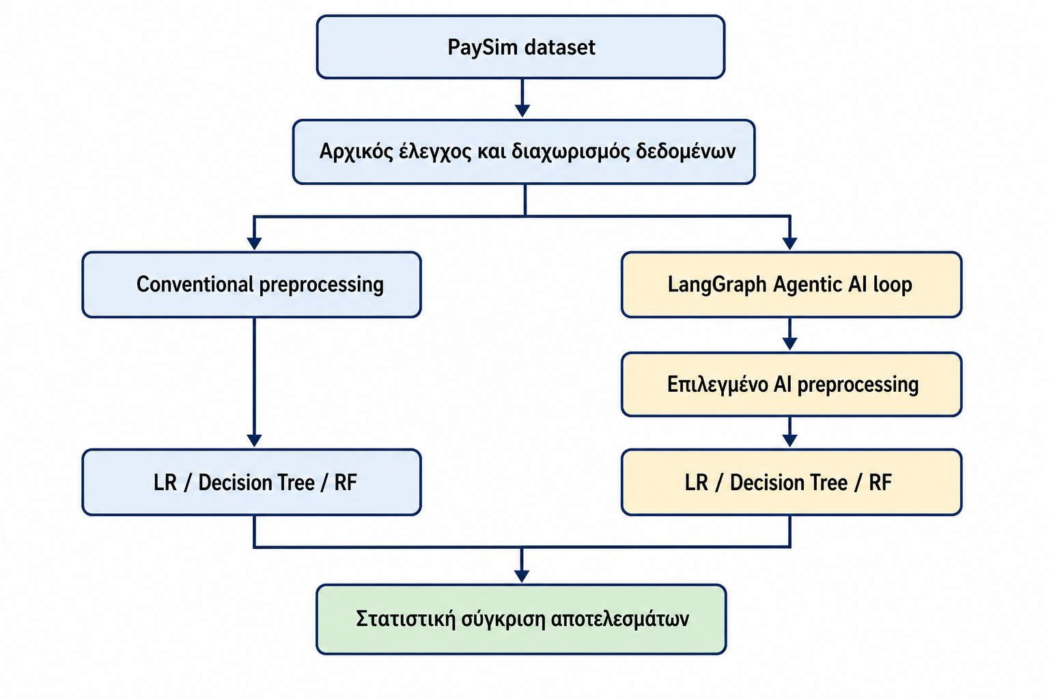
Εικόνα 1. Σύγκριση συμβατικού και Agentic AI preprocessing pipeline
Πηγή: Ίδια επεξεργασία.
Όπως φαίνεται στην Εικόνα 1, η διαδικασία ξεκινά με τον ίδιο αρχικό έλεγχο και τον χρονικό διαχωρισμό του PaySim. Από εκεί και μετά δημιουργούνται δύο διαφορετικές ροές. Η πρώτη χρησιμοποιεί το conventional preprocessing, ενώ η δεύτερη ακολουθεί το LangGraph Agentic AI loop. Στο τέλος χρησιμοποιούνται τα ίδια μοντέλα και στις δύο περιπτώσεις, ώστε τα αποτελέσματα να μπορούν να συγκριθούν με κοινό τρόπο.

2.2 Ανασκόπηση Βιβλιογραφίας
Ένα από τα βασικά προβλήματα στην έρευνα για την ανίχνευση χρηματοοικονομικής απάτης είναι ότι δεν υπάρχει εύκολη πρόσβαση σε πραγματικά δεδομένα συναλλαγών Τα δεδομένα αυτά είναι συνήθως ευαίσθητα και δεν μπορούν να δημοσιοποιηθούν εύκολα. Για αυτό το λόγο, οι (Lopez-Rojas et al., 2016) δημιούργησαν το PaySim, έναν προσομοιωτή συναλλαγών mobile money που βασίστηκε σε συγκεντρωτικά χαρακτηριστικά πραγματικού συστήματος. Με αυτό το τρόπο δημιουργήθηκε ένα dataset που μπορεί να χρησιμοποιηθεί πιο εύκολα για πειράματα σχετικά με την ανίχνευση απάτης. Στην παρούσα εργασία το PaySim χρησιμοποιείται ως συνθετικό και αναπαραγώγιμο benchmark.
Ένα ακόμη θέμα που εμφανίζεται πολύ συχνά σε τέτοια δεδομένα είναι η μεγάλη ανισορροπία μεταξύ νόμιμων και απατηλών συναλλαγών. Οι (Leevy et al., 2018) αναφέρουν διάφορους τρόπους αντιμετώπισης του προβλήματος. Κάποιοι από αυτούς αλλάζουν τα ίδια τα δεδομένα, όπως το undersampling και το oversampling, ενώ άλλοι επηρεάζουν τον τρόπο με τον οποίο εκπαιδεύεται το μοντέλο, όπως το class weighting.
Μια από τις πιο γνωστές τεχνικές oversampling είναι το SMOTE, το οποίο προτάθηκε από τους (Chawla et al., 2002). Η μέθοδος δημιουργεί νέες συνθετικές παρατηρήσεις για τη μειοψηφική κλάση, χρησιμοποιώντας υπάρχουσες παρατηρήσεις της ίδιας κλάσης. Αυτό μπορεί να βοηθήσει σε ορισμένες περιπτώσεις, αλλά δεν σημαίνει ότι το SMOTE είναι πάντα η καλύτερη επιλογή. Ανάλογα με τα δεδομένα και το μοντέλο, μπορεί να λειτουργούν καλύτερα άλλες λύσεις, όπως το class weighting ή το undersampling. Σημασία έχει επίσης το πότε γίνεται το sampling. Ο (Demircioğlu, 2024) έδειξε ότι αν το oversampling γίνει πριν από το cross - validation, η απόδοση του μοντέλου φαίνεται καλύτερη από ό,τι είναι στην πραγματικότητα. Για αυτό, στην παρούσα εργασία το sampling θα εφαρμόζεται μόνο στο training μέρος του κάθε fold και όχι πριν από τον διαχωρισμό των δεδομένων.
Η βιβλιογραφία δεν ασχολείται μόνο με την ανισορροπία των κλάσεων. Ένα άλλο σημαντικό κομμάτι είναι ο αυτόματος έλεγχος της ποιότητας των δεδομένων. Οι (Schelter et al., 2018) έδειξαν ότι οι έλεγχοι ποιότητας μπορούν να οριστούν και να εκτελούνται αυτόματα ακόμη και σε μεγάλα datasets. Οι (Redyuk et al., 2021) εξέτασαν την επικύρωση νέων παρτίδων δεδομένων μέσα από περιγραφικά στατιστικά και τον εντοπισμό αλλαγών σε σχέση με προηγούμενα δεδομένα. Αυτό δείχνει ότι ο έλεγχος ποιότητας δεν χρειάζεται να γίνει μόνο μία φορά στην αρχή, αλλά μπορεί να είναι μέρος μιας συνεχόμενης διαδικασίας.
Το αν τα δεδομένα είναι σωστά και κατάλληλα έχει άμεση σχέση με την απόδοση των μοντέλων. Οι (Mohammed et al., 2025) αναφέρουν ότι ελλιπή, λανθασμένα ή ακατάλληλα δεδομένα μπορούν να οδηγήσουν σε μοντέλα που δεν είναι αξιόπιστα. Για αυτό στην παρούσα εργασία δεν θα εξετάζεται μόνο η τελική απόδοση των classifiers. Θα εξετάζονται ξεχωριστά και οι αλλαγές που γίνονται στην ποιότητα των δεδομένων. Επίσης, δεν υπάρχει μια στρατηγική preprocessing που να δουλεύει πάντα το ίδιο καλά. Οι (Crone et al., 2006) έδειξαν ότι τεχνικές όπως το scaling, η κωδικοποίηση και η δειγματοληψία μπορούν να έχουν διαφορετική επίδραση ανάλογα με τον ταξινομητή που χρησιμοποιείται. Οι (Matthias et al., 2015) έδειξαν ότι η επιλογή preprocessing, μοντέλου και υπερπαραμέτρων μπορεί να γίνει μέσα από μια αυτοματοποιημένη διαδικασία αναζήτησης. Οι μελέτες αυτές προτείνουν να εξεταστούν διαφορετικές στρατηγικές preprocessing, αλλά δεν σημαίνουν ότι ένα Agentic AI σύστημα θα είναι καλύτερο.
Στο κομμάτι των γλωσσικών agents, οι (Yao et al., 2023) παρουσίασαν το ReAct, όπου το μοντέλο εναλλάσσεται μεταξύ συλλογισμού, ενεργειών και παρατήρησης των αποτελεσμάτων. Αυτή η λογική δίνει τη δυνατότητα στο σύστημα να αλλάζει τα επόμενα βήματά του ανάλογα με το τι έχει συμβεί μέχρι εκείνη τη στιγμή.
Οι (Huang et al., 2024), εξέτασαν κάτι πιο κοντά σε πειράματα Machine Learning μέσω του MLAgentBench. Οι agents μπορούσαν να εκτελούν πειράματα, να βλέπουν τα αποτελέσματα και να κάνουν αλλαγές στις επόμενες προσπάθειές τους. Τα αποτελέσματα, όμως, δεν ήταν ίδια σε όλες τις εργασίες. Οι συγγραφείς αναφέρουν προβλήματα όπως τα hallucinations και τη δυσκολία στον μακροπρόθεσμο σχεδιασμό. Αυτό είναι σημαντικό, γιατί δείχνει ότι ένας Agent δεν πρέπει να θεωρείται αυτόματα καλύτερος μόνο επειδή μπορεί να παίρνει περισσότερες αποφάσεις. Η εργασία αυτή βρίσκεται κάπου ανάμεσα στις παραπάνω κατευθύνσεις. Από τη μία πλευρά χρησιμοποιεί ελέγχους ποιότητας δεδομένων και τεχνικές preprocessing. Από την άλλη, χρησιμοποιεί ένα stateful Agentic AI σύστημα που λαμβάνει Data Quality Reports, επιλέγει μόνο από επιτρεπόμενες ενέργειες και μπορεί να αλλάζει προηγούμενες επιλογές του με βάση τα αποτελέσματα που βλέπει. Η προσέγγιση αυτή θα συγκριθεί με ένα πλήρως λειτουργικό conventional pipeline και όχι με ανεπεξέργαστα δεδομένα. Για να είναι η σύγκριση όσο γίνεται πιο δίκαιη, θα χρησιμοποιούνται τα ίδια δεδομένα, τα ίδια μοντέλα, τα ίδια folds και τα ίδια κριτήρια αξιολόγησης.
Η σύγκριση επίσης δεν θα γίνει μόνο με βάση το ποια προσέγγιση έχει τη μεγαλύτερη τιμή σε μία μετρική. Οι (Nadeau & Bengio, 2003) επισημαίνουν ότι αποτελέσματα που προέρχονται από επαναλαμβανόμενους διαχωρισμούς των ίδιων δεδομένων δεν είναι εντελώς ανεξάρτητα μεταξύ τους. Για αυτό θα εξετάζονται οι διαφορές ανά fold, τα διαστήματα εμπιστοσύνης, τα effect sizes και θα χρησιμοποιείται κατάλληλη διορθωμένη στατιστική διαδικασία.
Το ερευνητικό κενό αφορά, συνεπώς, την ελεγχόμενη αξιολόγηση του κατά πόσο ένα Agentic AI preprocessing pipeline μπορεί να επιτύχει μετρήσιμο και σταθερό όφελος έναντι ενός ισχυρού συμβατικού baseline. Η αξιολόγηση θα καλύψει την ποιότητα των δεδομένων, την προβλεπτική απόδοση και το πρόσθετο υπολογιστικό κόστος.

2.3 Αναγκαιότητα της Εργασίας
Η ποιότητα του δεδομένου είναι σημαντική όταν το χρησιμοποιούμε για να διδάξουμε μοντέλα μηχανικής μάθησης. Αν το δεδομένο λείπει, είναι λάθος ή δεν ταιριάζει, το σφάλμα μπορεί να φτάσει στο μοντέλο και να αλλάξει τις προβλέψεις του. Οι (Mohammed και συν., 2025) έδειξαν ότι τέτοια σφάλματα κάνουν τα μοντέλα λιγότερο αξιόπιστα και οδηγούν σε κακές αποφάσεις. Το πρόβλημα γίνεται πιο δύσκολο όταν έχουμε πολλά δεδομένα, γιατί πρέπει να ελέγχουμε τα δεδομένα συνεχώς, όχι μόνο μία φορά στην αρχή.
Υπάρχουν ήδη εργαλεία που κάνουν μέρος αυτού του ελέγχου αυτόματα. Οι (Schelter και συν., 2018), για παράδειγμα, δείχνουν ότι οι έλεγχοι ποιότητας μπορούν να μπουν σε μεγάλα data pipelines και να τρέχουν επαναλημένα. Ωστόσο, αυτές οι λύσεις δουλεύουν κυρίως με κανόνες που έχουν γραφτεί πριν. Οι λύσεις δεν διαλέγουν κάθε φορά ποια διαφορετική στρατηγική preprocessing είναι καλύτερη, και δεν αλλάζουν γρήγορα την επιλογή τους με βάση την απόδοση των μοντέλων.
Σε αυτό το σημείο είναι χρήσιμο να δοκιμάσουμε έναν LLM-based Agent. Ένας τέτοιος Agent παίρνει πληροφορίες για τα δεδομένα, διαλέγει μια ενέργεια και χρησιμοποιεί το αποτέλεσμα για να αποφασίσει τι θα κάνει μετά. Αυτό όμως δεν σημαίνει ότι ο Agentic AI λύνει το πρόβλημα αυτόματα. Οι (Huang και συν., 2024), έδειξαν ότι οι γλωσσικοί agents δεν πετυχαίνουν σε όλες τις εργασίες μηχανικής μάθησης. Τα προβλήματα όπως τα hallucinations και η δυσκολία στο σχεδιασμό πολλών βημάτων παραμένουν. Σε αυτή τη δουλειά ο Agent δεν θα μπορεί να κάνει ό,τι θέλει. Ο Agent θα δίνει έξοδο με δομή και θα διαλέγει μόνο από μια λίστα επιτρεπόμενων μετασχηματισμών. Πριν εφαρμοστεί κάποιος μετασχηματισμός, ο Validator θα τον ελέγχει. Η εκτέλεση θα γίνεται από το Transformation Executor. Έτσι το LLM θα αλλάζει τις αποφάσεις του, αλλά μόνο μέσα στα όρια που έχουμε ορίσει.
Ένας άλλος λόγος για τη μελέτη είναι η ανάγκη για δίκαιη σύγκριση. Δεν έχει νόημα να συγκρίνουμε το Agentic AI pipeline με δεδομένα που δεν έχουν προεπεξεργαστεί. Γι’ αυτό η σύγκριση θα γίνει με ένα κανονικό, πλήρως λειτουργικό conventional preprocessing pipeline. Και στις δύο περιπτώσεις θα χρησιμοποιούμε τα ίδια δεδομένα, τα ίδια μοντέλα, τα ίδια folds και τα ίδια κριτήρια αξιολόγησης. Έτσι οι διαφορές που θα δούμε θα σχετίζονται κυρίως με το πώς γίνεται το preprocessing.

Τέλος, δεν αρκεί ο Agent να πετύχει μόνο μια μικρή βελτίωση σε μια μετρική. Θα ελέγξουμε αν βελτιώνεται η ποιότητα των δεδομένων, αν βελτιώνεται η απόδοση των μοντέλων και αν οι διαφορές έχουν σημασία. Θα σημειώσουμε επίσης το πρόσθετο υπολογιστικό κόστος, το χρόνο που χρειάζεται η διαδικασία και τους επιπλέον πόρους που χρησιμοποιούνται.

ΚΕΦΑΛΑΙΟ 3. ΜΕΘΟΔΟΛΟΓΙΑ

3.1 Ερευνητικός Σχεδιασμός
Η μελέτη αυτή είναι ποσοτική και εφαρμοσμένη, με έντονο τεχνολογικό κομμάτι. Στην πράξη, πρώτα αναπτύσσουμε το σύστημα, μετά τρέχουμε πειράματα Μηχανικής Μάθησης και τέλος συγκρίνουμε δύο διαφορετικά pipelines προεπεξεργασίας.
Η πρώτη προσέγγιση είναι το conventional pipeline. Εδώ η προεπεξεργασία ορίζεται εκ των προτέρων και δεν αλλάζει κατά τη διάρκεια των πειραμάτων. Η δεύτερη προσέγγιση χρησιμοποιεί έναν LangGraph Agent. Ο Agent διαβάζει το Data Quality Report, φτιάχνει ένα transformation plan και εφαρμόζει μόνο τις ενέργειρες που περνούν τους ελέγχους. Στη συνέχεια ελέγχει την ποιότητα των δεδομένων και την απόδοση του μοντέλου και αποφασίζει αν θα κρατήσει τη στρατηγική ή θα την αλλάξει.
Με αυτό το σχέδιο εξετάζουμε και τα δύο ερευνητικά ερωτήματα της εργασίας. Το πρώτο ερώτημα ρωτά αν υπάρχει διαφορά στην προβλεπτική απόδοση μεταξύ των δύο τρόπων προεπεξεργασίας. Το δεύτερο ερώτημα κοιτάζει το ίδιο αποτέλεσμα πιο συνολικά, δηλαδή αν η πιθανή βελτίωση στην ποιότητα και στην απόδοση αξίζει το επιπλέον υπολογιστικό κόστος του Agentic AI.
Για δίκαιη σύγκριση, χρησιμοποιήσαμε κοινά δεδομένα, τα ίδια μοντέλα και κοινό random seed. Δημιουργήσαμε 25 κοινά validation ζεύγη μέσω repeated stratified cross-validation, με πέντε folds και πέντε επαναλήψεις. Το Agentic loop έτρεχε μόνο στο development set. Το temporal test set έμεινε κλειδωμένο κατά τη δημιουργία και την επιλογή των transformation plans και χρησιμοποιήθηκε μόνο στο τέλος για την τελική αξιολόγηση. Εκτός από τη σύγκριση των δύο pipelines, δημιουργήθηκε ένα ελεγχόμενο πρόβλημα ποιότητας στα δεδομένα. Συγκεκριμένα, προστέθηκε deterministic MCAR missingness 5 % στη μεταβλητή type. Η αλλαγή έγινε μόνο σε αντίγραφο του development sample και χρησιμοποιήθηκε random seed 42. Έτσι επηρεάστηκαν 3 607 από τις 72 149 εγγραφές.
Στην τελική εκτέλεση δεν προστέθηκαν τεχνητά duplicates, ακραίες τιμές ή άλλες αλλοιώσεις. Επιλέχθηκε σκόπιμα ένα σχετικά απλό και συγκεκριμένο σενάριο, ώστε να είναι πιο εύκολο να φαίνεται αν η ενέργεια που προτείνει ο Agent διορθώνει πραγματικά το πρόβλημα και αν αυτή η αλλαγή αντικατοπτρίζεται στις μετρικές ποιότητας.

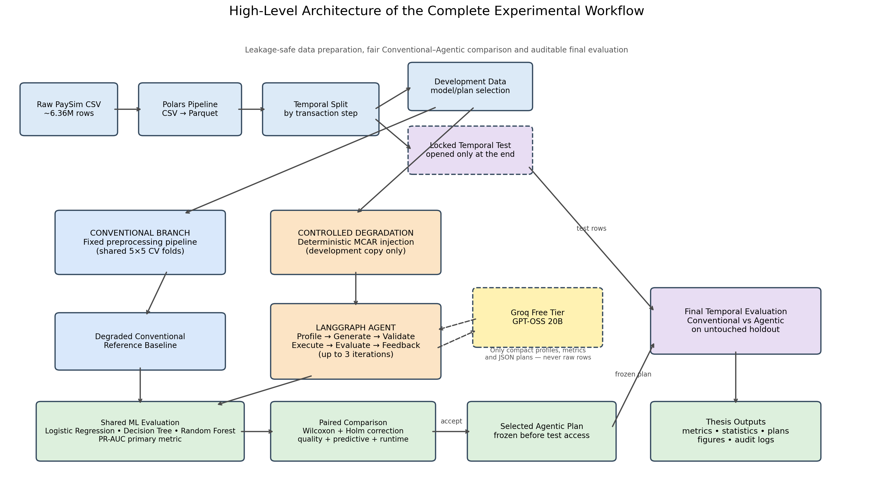
Εικόνα 2. High-level αρχιτεκτονική του συνολικού πειραματικού workflow
Πηγή: Ίδια επεξεργασία.

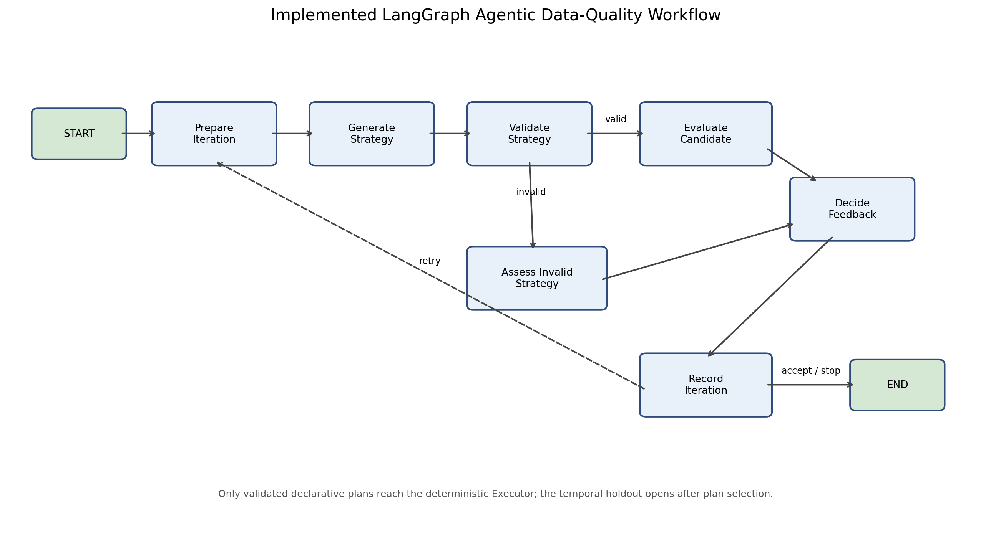
Εικόνα 3. Εσωτερική ροή και κύκλος ανατροφοδότησηςτου LangGraph Agent
Πηγή: Ίδια επεξεργασία.

3.2 Δεδομένα
Για τα πειράματα χρησιμοποιήθηκε το Synthetic Financial Datasets for Fraud Detection το οποίο έχει δημιουργηθεί με τον προσομοιωτή PaySim (Lopez-Rojas και συν., 2016) Το dataset περιλαμβάνει συνολικά 6.362.620 συναλλαγές. Από αυτές, οι 8.213 είναι απατηλές, δηλαδή περίπου το 0,129% του συνόλου. Τα δεδομένα καλύπτουν 744 ωριαία βήματα, τα οποία αντιστοιχούν σε περίοδο 30 ημερών.
Στο αρχικό dataset υπάρχουν μεταβλητές όπως οι step, type, amount, nameOrig, nameDest, τα υπόλοιπα των λογαριασμών πριν και μετά τη συναλλαγή, καθώς και οι isFraud και isFlaggedFraud. Η isFraud χρησιμοποιήθηκε ως η μεταβλητή στόχος. Αντίθετα, η isFlaggedFraud δεν χρησιμοποιήθηκε ως predictor, επειδή αποτελεί αποτέλεσμα ενός ήδη υπάρχοντος κανόνα επισήμανσης
Οι μεταβλητές nameOrig και nameDest αφαιρέθηκαν επίσης. Ο λόγος είναι ότι έχουν πολύ μεγάλο αριθμό διαφορετικών τιμών και υπάρχει κίνδυνος ένα μοντέλο να αρχίσει να απομνημονεύει συγκεκριμένους λογαριασμούς αντί να μαθαίνει πιο γενικά μοτίβα. Από την κύρια ανάλυση αφαιρέθηκαν και οι τέσσερις balance μεταβλητές. Η επιλογή αυτή έγινε πιο συντηρητικά, ώστε να μειωθεί ο πιθανός κίνδυνος διαρροής πληροφορίας και να διατηρηθεί η ίδια πειραματική λογική σε όλη την ανάλυση.
Το τελικό feature pipeline κράτησε τις μεταβλητές step, type και amount. Παράλληλα, δημιουργήθηκαν ορισμένα επιπλέον χαρακτηριστικά, όπως hour, day, log_amount, is_transfer, is_cash_out και is_merchant_destination. Η isFraud παρέμεινε μόνο ως target. Μετά από αυτή τη διαδικασία, το επεξεργασμένο schema περιείχε συνολικά δέκα στήλες μαζί με τη μεταβλητή στόχο.
Για πιο αποδοτική επεξεργασία, το αρχικό CSV μετατράπηκε σε Parquet με τη χρήση της βιβλιοθήκης Polars. Στη συνέχεια έγινε temporal split με βάση τη μεταβλητή step. Τα πρώτα 80% των χρονικών βημάτων χρησιμοποιήθηκαν για το development partition, το οποίο περιείχε 6.239.040 εγγραφές. Τα τελευταία 20% χρησιμοποιήθηκαν ως temporal holdout και περιείχαν 123.580 εγγραφές.
Η αναλογία των εγγραφών δεν είναι ακριβώς 80/20, επειδή δεν υπάρχει ο ίδιος αριθμός συναλλαγών σε κάθε χρονικό βήμα. Το temporal holdout δεν χρησιμοποιήθηκε κατά τη διαδικασία επιλογής ή προσαρμογής του preprocessing. Παρέμεινε κλειδωμένο και χρησιμοποιήθηκε μόνο στο τέλος, για την τελική αξιολόγηση των μοντέλων.

3.3 Μέθοδοι Ανάλυσης
Η ανάλυση βασίζεται στη σύγκριση δύο διαφορετικών τρόπων preprocessing. Ο πρώτος είναι ένα σταθερό conventional pipeline, στο οποίο τα βήματα έχουν οριστεί από πριν. Ο δεύτερος είναι το Agentic AI pipeline, όπου η διαδικασία μπορεί να αλλάζει μέσα από διαδοχικές επαναλήψεις ανάλογα με τα αποτελέσματα που προκύπτουν. Και στις δύο περιπτώσεις χρησιμοποιούνται ασφαλή pipelines με scikit-learn και imbalanced-learn. Κάθε imputer, encoder, scaler ή sampler προσαρμόζεται μόνο στα δεδομένα εκπαίδευσης του αντίστοιχου fold. Με αυτόν τον τρόπο αποφεύγεται η χρήση πληροφοριών από τα validation δεδομένα κατά το preprocessing και η σύγκριση των δύο προσεγγίσεων παραμένει όσο γίνεται πιο δίκαιη.

3.3.1 Συμβατικό Pipeline Προεπεξεργασίας
Το συμβατικό pipeline ακολουθεί την ίδια προκαθορισμένη διαδικασία preprocessing σε όλα τα folds. Αρχικά αφαιρούνται τα άμεσα αναγνωριστικά και τα balance fields που δεν χρησιμοποιούνται στο βασικό feature set. Στη συνέχεια δημιουργούνται τα χρονικά και συναλλακτικά χαρακτηριστικά που έχουν οριστεί για την ανάλυση.
Η μεταβλητή type μετατρέπεται με one-hot encoding, ενώ άγνωστες κατηγορίες που μπορεί να εμφανιστούν αργότερα αγνοούνται ώστε να μην δημιουργείται πρόβλημα κατά την πρόβλεψη. Για τη λογιστική παλινδρόμηση εφαρμόζεται standard scaling στα αριθμητικά χαρακτηριστικά. Στα Δένδρα απόφασης και Random Forest δεν χρησιμοποιείται scaling, αφού δεν είναι απαραίτητο για αυτού του τύπου τα μοντέλα.
Και στα τρία μοντέλα χρησιμοποιείται class weighting για την αντιμετώπιση της μεγάλης ανισορροπίας μεταξύ των νόμιμων και των απατηλών συναλλαγών.
Όλα τα preprocessing βήματα προσαρμόζονται μόνο στο training μέρος του κάθε fold. Με αυτόν τον τρόπο, τα validation δεδομένα δεν επηρεάζουν τη διαδικασία εκπαίδευσης ή τους μετασχηματισμούς που εφαρμόζονται.
Για να παραμείνει η σύγκριση με το Agentic pipeline όσο γίνεται πιο δίκαιη, χρησιμοποιείται το ίδιο fold provider, το ίδιο decision threshold 0,50 και οι ίδιες παράμετροι των μοντέλων. Έτσι, αν εμφανιστούν διαφορές στα αποτελέσματα, μπορούν να συνδεθούν κυρίως με τον διαφορετικό τρόπο preprocessing και όχι με διαφορετικές ρυθμίσεις ή διαφορετικό πειραματικό budget.

3.3.2 Αρχιτεκτονική Agentic AI
Ο Agent υλοποιήθηκε στο LangGraph ως StateGraph. Η λογική του είναι χωρισμένη σε διαφορετικά βήματα, ώστε κάθε μέρος της διαδικασίας να έχει συγκεκριμένο ρόλο. Η ροή περιλαμβάνει τα στάδια Prepare Iteration, Generate Strategy, Validate Strategy, Evaluate Candidate, Assess Invalid Strategy, Decide Feedback και Record Iteration.
Το state του Agent κρατά μόνο τις πληροφορίες που χρειάζονται για να συνεχιστεί σωστά η διαδικασία. Σε αυτές περιλαμβάνονται τα domain objects, οι βασικές μετρικές, τα validation issues, το feedback και το ιστορικό των προηγούμενων αποφάσεων. Αντίθετα, τα raw δεδομένα, τα εκπαιδευμένα μοντέλα και οι προβλέψεις των folds δεν αποθηκεύονται μέσα στο graph state. Με αυτόν τον τρόπο το state παραμένει πιο ελεγχόμενο και δεν γεμίζει με μεγάλα αντικείμενα που δεν χρειάζονται για τη λήψη αποφάσεων.
Για το γλωσσικό μοντέλο χρησιμοποιήθηκε το open-weight μοντέλο openai/gpt-oss-20b μέσω του Groq Free Tier. Το LLM δεν έβλεπε ολόκληρο το dataset με τις 6,36 εκατομμύρια συναλλαγές. Αντί γι' αυτό, λάμβανε μόνο τις πληροφορίες που ήταν απαραίτητες για να αποφασίσει τι θα προτείνει.
Συγκεκριμένα, το LLM λάμβανε το schema των δεδομένων, το missingness ανά στήλη, τις quality metrics, τις baseline metrics, τα επιτρεπόμενα transformation contracts και feedback από προηγούμενες επαναλήψεις. Με βάση αυτά τα στοιχεία δημιουργούσε ένα Transformation Plan σε μορφή JSON.
Η έξοδος του LLM δεν εφαρμοζόταν απευθείας. Πριν χρησιμοποιηθεί, γινόταν νέος έλεγχος με Pydantic models και με ένα allowlisted registry. Είχαν επίσης τεθεί σαφή όρια στις ενέργειες που μπορούσε να προτείνει ο Agent. Δεν επιτρεπόταν η εκτέλεση αυθαίρετου κώδικα ή system commands, η χρήση μεταβλητών που δεν υπήρχαν στο schema, η χρήση του target ως predictor ή η πρόσβαση στο temporal test set.
Κάθε iteration ξεκινούσε από το ίδιο αρχικό degraded development sample. Αυτό ήταν σημαντικό ώστε κάθε νέα προσπάθεια να μπορεί να συγκριθεί με τις προηγούμενες από την ίδια αφετηρία και να μην επηρεάζεται από μετασχηματισμούς που είχαν ήδη γίνει σε προηγούμενο iteration.
Το ανώτατο όριο είχε οριστεί στα τρία iterations. Αυτό δεν σημαίνει ότι έπρεπε να γίνουν υποχρεωτικά τρεις εκτελέσεις. Αν ένα plan ήταν ήδη αποδεκτό, η διαδικασία μπορούσε να σταματήσει νωρίτερα. Αντίστοιχα, αν υπήρχε πρόβλημα, το feedback μπορούσε να οδηγήσει σε νέα προσπάθεια ή σε ασφαλή τερματισμό.
Η πολιτική feedback μπορούσε να επιστρέψει τρεις βασικές αποφάσεις, ACCEPT, RETRY ή ασφαλή τερματισμό. Στην τελική εκτέλεση, το πρώτο έγκυρο Transformation Plan κάλυψε τα όρια που είχαν τεθεί για την ποιότητα, την προβλεπτική απόδοση και τον χρόνο εκτέλεσης. Για αυτό έγινε αποδεκτό ήδη από το πρώτο iteration.

3.3.3 Αξιολόγηση Ποιότητας Δεδομένων
Η ποιότητα των δεδομένων ελεγχόταν πριν και μετά την εφαρμογή του Transformation Plan. Για αυτό χρησιμοποιήθηκε ένας deterministic Data Quality Evaluator, ώστε ο ίδιος έλεγχος να δίνει κάθε φορά το ίδιο αποτέλεσμα όταν τα δεδομένα είναι ίδια.
Η αξιολόγηση βασίστηκε κυρίως σε τέσσερα στοιχεία: την πληρότητα, την εγκυρότητα, τη συνέπεια και τη μοναδικότητα των δεδομένων. Τα στοιχεία αυτά συνδυάστηκαν σε έναν συνολικό δείκτη ποιότητας. Παράλληλα, καταγράφονταν και πιο συγκεκριμένες πληροφορίες, όπως πόσα nulls υπήρχαν σε κάθε στήλη και ποιες αλλαγές είχε προτείνει και εφαρμόσει το plan.
Για το degraded sample, η αρχική τιμή του δείκτη ποιότητας ήταν 0,998062. Η τιμή αυτή χρησιμοποιήθηκε ως σταθερό σημείο αναφοράς, ώστε μετά από κάθε αλλαγή να φαίνεται αν υπήρξε πραγματική βελτίωση στην ποιότητα των δεδομένων.
Παρόλα αυτά, μια καλύτερη τιμή στον δείκτη ποιότητας δεν ήταν αρκετή από μόνη της για να θεωρηθεί ένα Transformation Plan επιτυχημένο. Για παράδειγμα, θα μπορούσε μια αλλαγή να διορθώνει ένα πρόβλημα στα δεδομένα αλλά ταυτόχρονα να κάνει χειρότερη την απόδοση των μοντέλων. Για αυτό ο Agent δεν κοιτούσε μόνο τις quality metrics.
Στην απόφαση λαμβάνονταν υπόψη και η αλλαγή στην PR-AUC, τα όρια που είχαν τεθεί για Recall και Precision, το αν όλα τα μοντέλα ολοκλήρωσαν σωστά την αξιολόγηση και το πόσο αυξήθηκε ο χρόνος εκτέλεσης. Έτσι, ένα plan γινόταν αποδεκτό μόνο όταν η συνολική εικόνα ήταν ικανοποιητική και όχι απλώς επειδή βελτίωσε μία τεχνική μετρική των δεδομένων.

3.3.4 Μοντέλα και Μετρικές Απόδοσης
Για την αξιολόγηση χρησιμοποιήθηκαν τρία μοντέλα, Logistic Regression, Decision Tree και Random Forest. Για κάθε μοντέλο υπολογίστηκαν οι Accuracy, Recall, Specificity, Precision, F1-score, ROC-AUC, PR-AUC και Balanced Accuracy. Καταγράφηκαν επίσης τα confusion matrix counts, ο χρόνος εκπαίδευσης και ο χρόνος πρόβλεψης.
Επειδή οι απατηλές συναλλαγές είναι πολύ λιγότερες από τις νόμιμες, η PR-AUC χρησιμοποιήθηκε ως κύρια μετρική. Παράλληλα, εξετάστηκαν οι Recall, Precision και F1-score ώστε να υπάρχει πιο ολοκληρωμένη εικόνα της απόδοσης των μοντέλων.

3.3.5 Στατιστική Σύγκριση
Για κάθε μοντέλο και μετρική συγκρίθηκαν 25 ζεύγη αποτελεσμάτων από τα folds. Χρησιμοποιήθηκε paired Wilcoxon signed-rank test και εφαρμόστηκε διόρθωση Holm–Bonferroni για τις πολλαπλές συγκρίσεις.
Παρουσιάστηκαν η μέση και η διάμεση διαφορά, τα Agentic wins και ties, καθώς και τα αρχικά και διορθωμένα p-values. Τα στατιστικά αποτελέσματα εξετάστηκαν μαζί με το μέγεθος της διαφοράς και την απόδοση στο temporal holdout, ώστε ένα χαμηλό p-value να μην θεωρείται από μόνο του απόδειξη πρακτικής υπεροχής.

3.3.6 Υπολογιστικό Κόστος, Υλοποίηση και Αναπαραγωγιμότητα
Η υλοποίηση έγινε σε Python, με Polars και PyArrow για τη διαχείριση των δεδομένων, scikit-learn για τα μοντέλα και τα pipelines, SciPy για τους στατιστικούς ελέγχους, Matplotlib για τα διαγράμματα και LangGraph για τη λειτουργία του Agent. Τα βασικά experiment artifacts, όπως transformation plans, checkpoints και aggregate metrics, αποθηκεύτηκαν σε μορφή που μπορεί να ελεγχθεί ξανά.
Για τη σύγκριση χρησιμοποιήθηκε το ίδιο reproducible development sample των 72.149 εγγραφών και τα ίδια folds και στις δύο προσεγγίσεις. Καταγράφηκαν οι χρόνοι fit και prediction, η χρήση μνήμης και τα βασικά στοιχεία των LLM calls, όπως requests, retries, tokens και χρόνοι απόκρισης. Δεν αποθηκεύτηκαν prompts, responses ή API secrets.
Η πλήρης διαδικασία εκτελείται μέσω του FullExperimentRunner και υποστηρίζεται από 96 αυτοματοποιημένους ελέγχους. Το API key διαβάζεται μόνο από το περιβάλλον και δεν αποθηκεύεται στα αρχεία του πειράματος.

ΚΕΦΑΛΑΙΟ 4. ΑΝΑΛΥΣΗ ΚΑΙ ΑΠΟΤΕΛΕΣΜΑΤΑ

4.1 Περιγραφική Ανάλυση
Το PaySim περιλαμβάνει συνολικά 6.362.620 συναλλαγές, από τις οποίες 8.213 είναι περιπτώσεις απάτης. Αυτό αντιστοιχεί μόλις στο 0,129% του συνόλου και δείχνει τη μεγάλη ανισορροπία που υπάρχει μεταξύ των δύο κλάσεων. Η συγκεκριμένη ανισορροπία είναι σημαντική και για την αξιολόγηση των μοντέλων, καθώς η Accuracy από μόνη της δεν είναι αρκετή για να δείξει πόσο καλά εντοπίζεται η απάτη.
Μετά τον χρονικό διαχωρισμό, το development partition περιείχε 6.239.040 εγγραφές, ενώ το temporal holdout 123.580. Ο διαχωρισμός έγινε με βάση τα χρονικά βήματα και όχι απευθείας με βάση τον αριθμό των εγγραφών. Για αυτό το holdout δεν αντιστοιχεί ακριβώς στο 20% των συνολικών rows.
Μετά την αφαίρεση των άμεσων αναγνωριστικών και των balance fields, το modeling dataset περιείχε τις μεταβλητές step, type, amount, isFraud, hour, day, log_amount, is_transfer, is_cash_out και is_merchant_destination. Στο development partition δεν εντοπίστηκαν ελλιπείς τιμές.
Εντοπίστηκαν επίσης 7.526 ίδιες feature rows, ποσοστό 0,121%. Οι εγγραφές αυτές δεν θεωρήθηκαν αυτόματα duplicates, επειδή τα μοναδικά account identifiers είχαν ήδη αφαιρεθεί και επομένως δεν μπορούσε να επιβεβαιωθεί ότι πρόκειται για τις ίδιες αρχικές συναλλαγές. Η μεταβλητή amount παρουσίασε έντονη δεξιά ασυμμετρία, με skewness 31,24, κάτι που υποστήριξε τη χρήση του log_amount ως επιπλέον χαρακτηριστικού.
Για το repeated cross - validation χρησιμοποιήθηκε κοινό sample 72.149 εγγραφών. Σε αυτό περιλαμβάνονταν όλες οι 6.559 fraud περιπτώσεις του development partition και 65.590 normal περιπτώσεις. Στο αντίγραφο του sample εισήχθησαν 3.607 ελλιπείς τιμές στη μεταβλητή type για το ελεγχόμενο σενάριο ποιότητας. Το αρχικό dataset και το temporal holdout παρέμειναν χωρίς αλλαγές.

Πίνακας 1. Περιγραφικά στατιστικά μεταβλητών
Δείκτης | Τιμή | Μονάδα/Τύπος | Σχόλιο
Συνολικές συναλλαγές | 6.362.620 | Εγγραφές | Πλήρες PaySim
Fraudulent συναλλαγές | 8.213 | Εγγραφές | Θετική κλάση
Ποσοστό απάτης | 0,129% | Ποσοστό | Ακραία ανισορροπία
Development partition | 6.239.040 | Εγγραφές | Πρώτα 80% των χρονικών βημάτων
Temporal holdout | 123.580 | Εγγραφές | Τελευταία 20% των χρονικών βημάτων
Development sample | 72.149 | Εγγραφές | 6.559 fraud και 65.590 normal
Πηγή: Ίδια επεξεργασία.

4.2 Παρουσίαση Αποτελεσμάτων
Ο LangGraph Agent ολοκλήρωσε μία επανάληψη και τερμάτισε με απόφαση ACCEPT. Το επιλεγμένο plan-1 εφάρμοσε most-frequent imputation στη type και ασφαλές one-hot encoding με handle_unknown=ignore. Η ποιότητα αυξήθηκε από 0,998062 σε 0,999723, δηλαδή κατά 0,001661, χωρίς παραβίαση των Recall/Precision guardrails. Η μέση μεταβολή της κύριας μετρικής κατά την candidate evaluation ήταν +0,002429 και ο runtime multiplier 1,667.
Στο untouched temporal holdout η PR-AUC της Logistic Regression αυξήθηκε από 0,205972 σε 0,213225. Το Decision Tree μειώθηκε από 0,080481 σε 0,075760, ενώ το Random Forest αυξήθηκε από 0,353971 σε 0,355852. Συνεπώς, η επίδραση της Agentic προεπεξεργασίας δεν ήταν ομοιόμορφη μεταξύ classifiers.
Η fold-level ανάλυση έδειξε συνεπή αύξηση PR-AUC στη Logistic Regression (μέση διαφορά +0,005440, Holm-adjusted p<0,000001), μαζί με μικρή μείωση Recall κατά 0,003598 (adjusted p=0,000439). Οι μεταβολές Precision και F1 δεν ήταν σημαντικές. Στο Decision Tree η μέση αύξηση PR-AUC ήταν +0,001586 χωρίς στατιστική σημαντικότητα μετά τη διόρθωση (adjusted p=0,4406). Στο Random Forest η PR-AUC παρέμεινε πρακτικά αμετάβλητη, αλλά αυξήθηκαν το Precision κατά 0,006617 (adjusted p=0,001202) και το F1 κατά 0,003115 (adjusted p=0,001461).
Πίνακας 2. Στατιστικά σημαντικές fold-level διαφορές μετά τη διόρθωση Holm–Bonferroni
Μοντέλο / Μετρική | Μέση διαφορά | Holm-adjusted p | Ερμηνεία
Logistic Regression – PR-AUC | +0,005440 | <0,000001 | Σημαντική αύξηση
Logistic Regression – Recall | −0,003598 | 0,000439 | Μικρή μείωση
Random Forest – Precision | +0,006617 | 0,001202 | Σημαντική αύξηση
Random Forest – F1 | +0,003115 | 0,001461 | Σημαντική αύξηση
Πηγή: Ίδια επεξεργασία.
Στο temporal holdout το Recall της Logistic Regression μειώθηκε από 0,996372 σε 0,991536, με Precision 0,032252 έναντι 0,032221. Στο Decision Tree το Agentic pipeline αύξησε το Recall από 0,772672 σε 0,778718, αλλά μείωσε το Precision από 0,077230 σε 0,068859. Στο Random Forest το Recall αυξήθηκε από 0,836155 σε 0,854293, ενώ το Precision μειώθηκε από 0,081214 σε 0,074801. Τα αποτελέσματα αναδεικνύουν ότι η επιλογή preprocessing δεν πρέπει να κρίνεται από μία μόνο συνολική μετρική.
Πίνακας 3. Πλαίσιο σύγκρισης συμβατικού και Agentic pipeline
Μοντέλο | Conventional PR-AUC | Agentic PR-AUC | Δ PR-AUC
Logistic Regression | 0,205972 | 0,213225 | +0,007253
Decision Tree | 0,080481 | 0,075760 | −0,004721
Random Forest | 0,353971 | 0,355852 | +0,001881
Πηγή: Ίδια επεξεργασία.
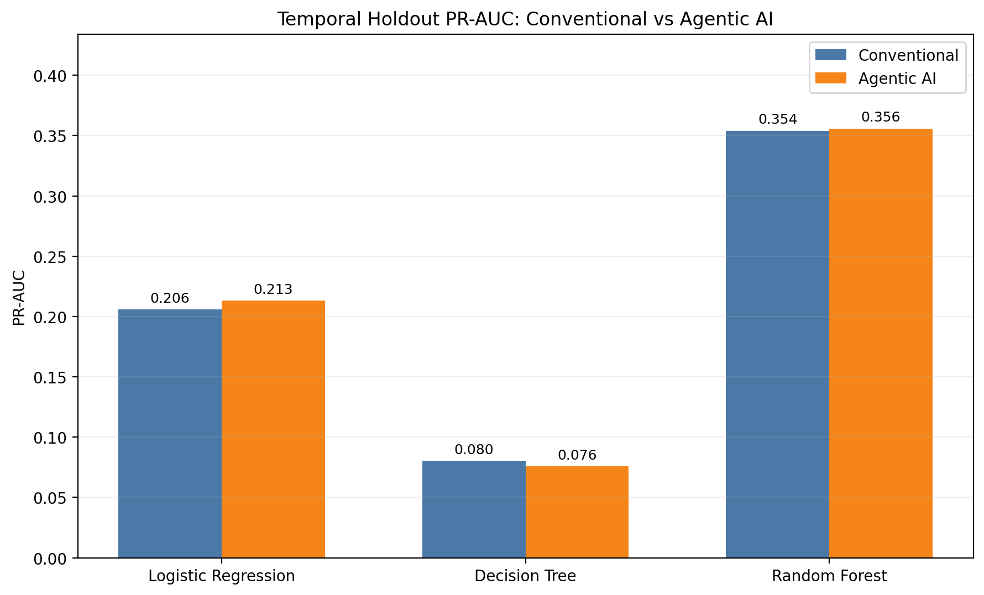
Εικόνα 4. Σύγκριση PR-AUC στο temporal holdout ανά pipeline και μοντέλο
Πηγή: Ίδια επεξεργασία.
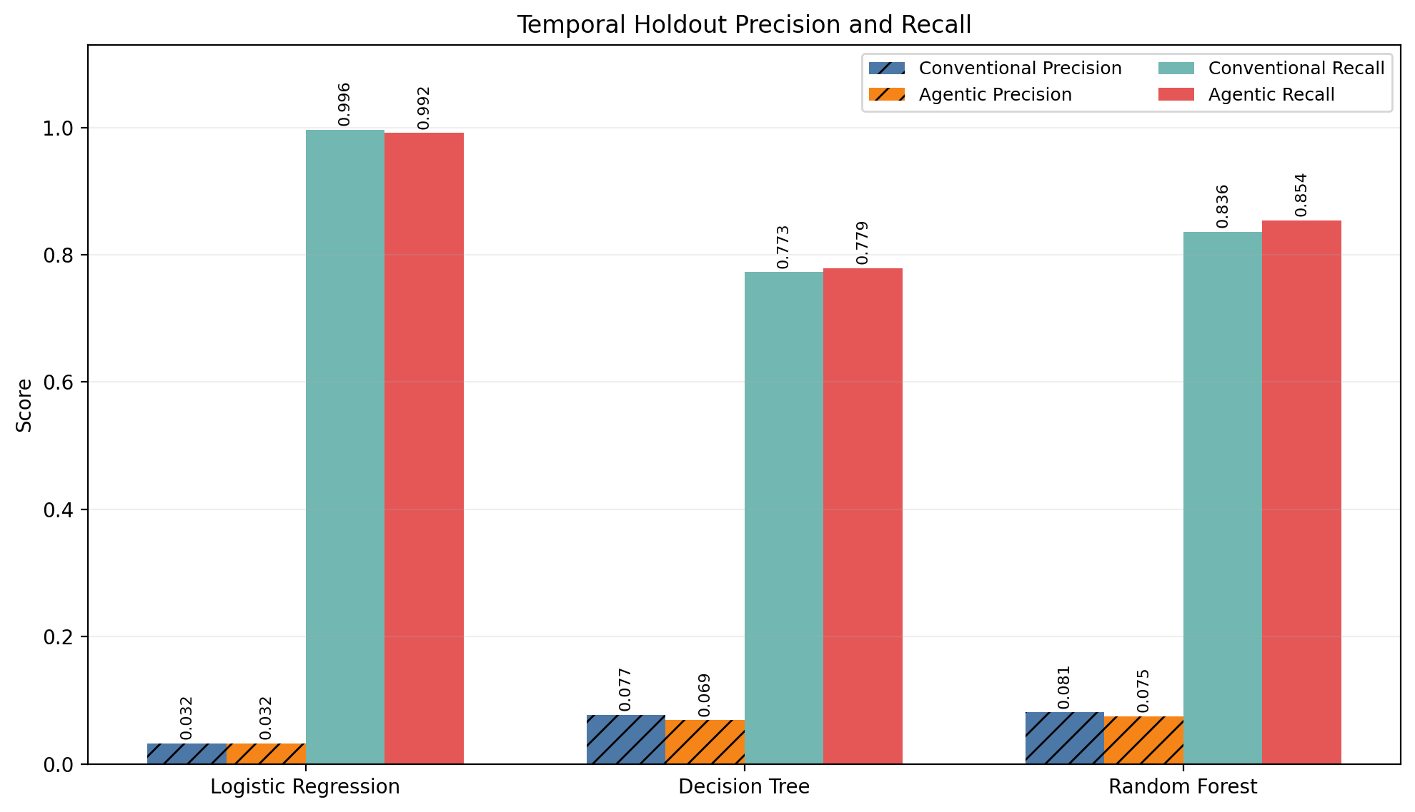
Εικόνα 5. Σύγκριση Precision και Recall στο temporal holdout
Πηγή: Ίδια επεξεργασία.
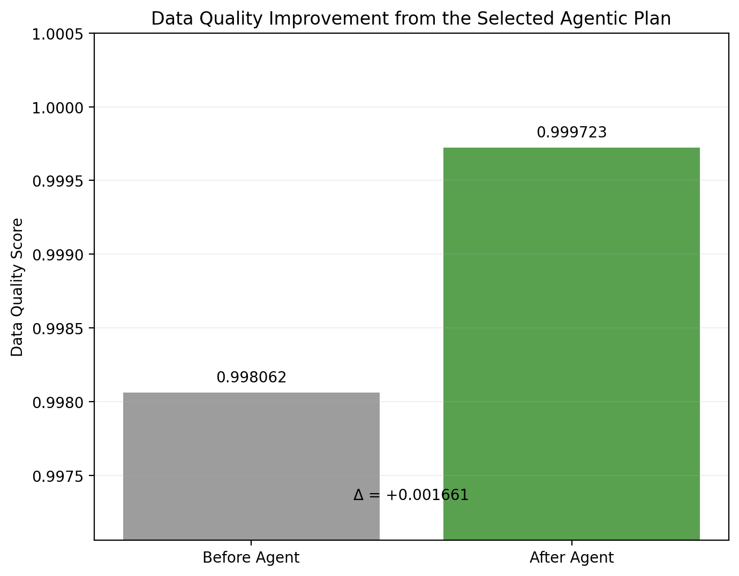
Εικόνα 6. Data Quality Score πριν και μετά το επιλεγμένο Agentic plan
Πηγή: Ίδια επεξεργασία.
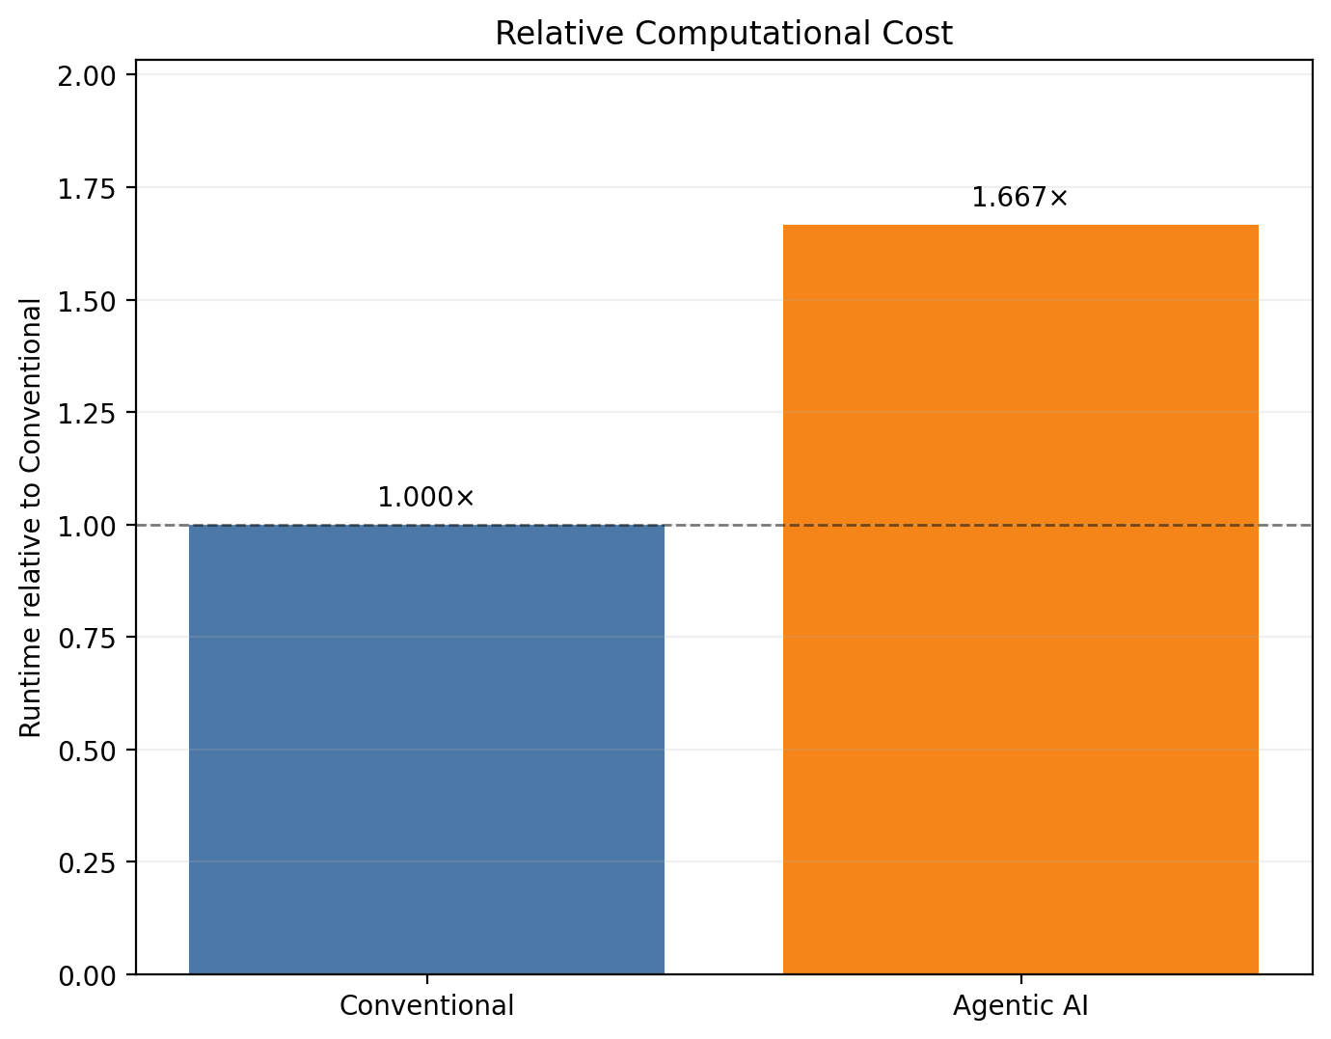
Εικόνα 7. Σχετικό υπολογιστικό κόστος του Agentic pipeline
Πηγή: Ίδια επεξεργασία.

4.3 Συζήτηση Ευρημάτων
Σε σχέση με το πρώτο ερευνητικό ερώτημα, τα αποτελέσματα δεν δείχνουν ότι το Agentic preprocessing είναι γενικά καλύτερο από το conventional. Η επίδρασή του άλλαζε ανάλογα με το μοντέλο και τη μετρική. Η Logistic Regression παρουσίασε βελτίωση στην PR-AUC, αλλά με μικρή μείωση του Recall. Στο Random Forest υπήρξε επίσης θετική μεταβολή στην PR-AUC και στο Recall, αλλά μειώθηκε το Precision. Αντίθετα, στο Decision Tree η PR-AUC μειώθηκε στο temporal holdout.
Για το δεύτερο ερευνητικό ερώτημα, το Agentic pipeline βελτίωσε την ποιότητα των δεδομένων, αλλά είχε και μεγαλύτερο υπολογιστικό κόστος. Ο runtime multiplier ήταν 1,667, ενώ η αύξηση της μνήμης ήταν περίπου 40,9% μεγαλύτερη από το conventional pipeline. Η κλήση του LLM χρησιμοποίησε 2.944 tokens, χωρίς failures ή retries.
Επομένως, το επιπλέον κόστος του Agent δεν οδήγησε σε σταθερή βελτίωση και στα τρία μοντέλα. Παρόλα αυτά, η προσέγγιση έδειξε ότι μπορεί να προσφέρει έναν πιο ελεγχόμενο και προσαρμοζόμενο τρόπο preprocessing, με σαφή καταγραφή των αποφάσεων που λαμβάνονται.
Τέλος, τα στατιστικά αποτελέσματα δεν πρέπει να εξετάζονται μόνο με βάση τα p-values. Μια στατιστικά σημαντική διαφορά μπορεί να είναι αρκετά μικρή στην πράξη. Για αυτό η τελική αξιολόγηση βασίστηκε και στο μέγεθος της διαφοράς, στις αλλαγές μεταξύ Recall και Precision και στα αποτελέσματα του temporal holdout. Η μικτή εικόνα των αποτελεσμάτων δείχνει ότι η Agentic προσέγγιση έχει δυνατότητες, αλλά δεν προσφέρει το ίδιο όφελος σε κάθε περίπτωση.

ΚΕΦΑΛΑΙΟ 5. ΣΥΜΠΕΡΑΣΜΑΤΑ

5.1 Βασικά Ευρήματα
Η εργασία ανέπτυξε και αξιολόγησε έναν LangGraph Agent για την αυτοματοποιημένη διαχείριση της ποιότητας δεδομένων πριν από την εκπαίδευση μοντέλων ανίχνευσης απάτης. Ο Agent δημιούργησε έγκυρο Transformation Plan, βελτίωσε το Data Quality Score κατά 0,001661 και ολοκλήρωσε τη διαδικασία με απόφαση ACCEPT από το πρώτο iteration. Παράλληλα, το LLM δεν είχε πρόσβαση στις raw συναλλαγές ή στο temporal holdout και δεν μπορούσε να εκτελέσει αυθαίρετο κώδικα.
Σε σχέση με το πρώτο ερευνητικό ερώτημα, το Agentic preprocessing δεν βελτίωσε με τον ίδιο τρόπο και τα τρία μοντέλα. Θετική μεταβολή στην PR-AUC εμφανίστηκε στη Logistic Regression και στο Random Forest, ενώ στο Decision Tree υπήρξε μείωση. Εμφανίστηκαν επίσης διαφορετικοί συμβιβασμοί μεταξύ Recall και Precision.
Για το δεύτερο ερευνητικό ερώτημα, η βελτίωση της ποιότητας συνοδεύτηκε από επιπλέον κόστος. Ο runtime multiplier ήταν 1,667, η αύξηση του peak RSS ήταν κατά 8,371 MiB μεγαλύτερη και χρησιμοποιήθηκαν 2.944 LLM tokens. Επομένως, η χρησιμότητα του Agentic pipeline δεν εξαρτάται μόνο από την αλλαγή μιας μετρικής, αλλά και από το αν θεωρούνται σημαντικά στοιχεία όπως η προσαρμοστικότητα, η ασφάλεια και η δυνατότητα καταγραφής των αποφάσεων

5.2 Συμβολή της Εργασίας
Η κύρια τεχνική συμβολή είναι η ανάπτυξη ενός πλήρους Agentic AI μηχανισμού για preprocessing και όχι η απλή χρήση LLM για γενικές συστάσεις. Η υλοποίηση συνδυάζει immutable state, class-based LangGraph nodes, provider-neutral model client, structured output, strict validation, allowlisted transformations, deterministic execution, κοινή ML αξιολόγηση, feedback, bounded retries, checkpoints και σαφή κριτήρια τερματισμού.
Η εμπειρική συμβολή είναι ένα αναπαραγώγιμο πλαίσιο άμεσης σύγκρισης conventional και Agentic preprocessing υπό κοινά δεδομένα, folds, μοντέλα, seeds και μετρικές. Η συνεξέταση data quality, predictive performance, runtime, process-tree RSS και LLM usage απέτρεψε μονοδιάστατα συμπεράσματα. Παράλληλα, η ανεξάρτητη temporal αξιολόγηση κατέδειξε ότι cross-validation βελτιώσεις δεν γενικεύονται αναγκαστικά με τον ίδιο τρόπο σε όλους τους classifiers και στις μεταγενέστερες συναλλαγές.

5.3 Περιορισμοί
Ο πρώτος περιορισμός είναι ότι το PaySim αποτελεί συνθετικό dataset και δεν αναπαριστά πλήρως τη μεταβλητότητα, τη θεσμική πολυπλοκότητα και τις μεταβολές συμπεριφοράς πραγματικών χρηματοοικονομικών συστημάτων. Η μελέτη βασίστηκε σε ένα dataset, τρεις συμβατικούς classifiers και ένα open-weight LLM, γεγονός που περιορίζει τη γενίκευση των συμπερασμάτων.
Η τελική controlled degradation εκτέλεση εξέτασε μία μόνο μορφή προβλήματος ποιότητας, δηλαδή 5% MCAR missingness στην κατηγορική type. Δεν αξιολογήθηκαν στην τελική σύγκριση συνδυασμοί αλλοιώσεων, concept drift ή διαφορετικοί βαθμοί σοβαρότητας. Επιπλέον, η αξιολόγηση transformation plans πραγματοποιήθηκε σε stratified development sample και όχι σε ολόκληρο το development partition, αν και το temporal holdout παρέμεινε ανεξάρτητο.
Η συμπεριφορά του Agent εξαρτάται από το μοντέλο, το prompt, το allowlist και το όριο iterations. Το temperature μηδενίστηκε και εφαρμόστηκαν deterministic ML seeds, αλλά η απομακρυσμένη LLM παραγωγή δεν είναι απολύτως ντετερμινιστική. Οι μετρήσεις μνήμης και LLM usage προέρχονται από μία πλήρη επίσημη εκτέλεση. Το RSS δειγματοληπτήθηκε ανά 50 ms και τα στάδια ξεκίνησαν από διαφορετική αρχική μνήμη, γι’ αυτό συγκρίνεται η αύξηση start-to-peak και όχι το απόλυτο peak. Το παρατηρούμενο κόστος $0,00 αφορά τη συγκεκριμένη χρήση του Groq Free Tier και δεν αποτελεί γενική τιμολόγηση.

5.4 Προτάσεις για Μελλοντική Έρευνα
Μελλοντικές επεκτάσεις μπορούν να αξιολογήσουν το σύστημα σε πραγματικά, ανωνυμοποιημένα χρηματοοικονομικά δεδομένα και σε περισσότερα datasets, ώστε να εξεταστεί η γενίκευση των στρατηγικών. Επίσης, μπορούν να ενσωματωθούν streaming δεδομένα, concept drift detection, γραφικά χαρακτηριστικά συναλλαγών, επιπλέον ταξινομητές και δυναμική βελτιστοποίηση thresholds.
Ιδιαίτερο ενδιαφέρον παρουσιάζει η σύγκριση διαφορετικών LLMs και prompting strategies, η προσθήκη human-in-the-loop έγκρισης για ενέργειες υψηλού κινδύνου, η αξιολόγηση explainability και η ανάπτυξη cost-aware objective που συνυπολογίζει API κόστος, χρόνο, μνήμη και περιβαλλοντικό αποτύπωμα. Μια ακόμη κατεύθυνση είναι η δημιουργία benchmark για Agentic Data Quality systems με γνωστές αλλοιώσεις και κοινά πρωτόκολλα αξιολόγησης.

ΒΙΒΛΙΟΓΡΑΦΙΑ
Aikman, D., Haldane, A. G., Hinterschweiger, M., & Kapadia, S. (2018). Rethinking Financial Stability. Staff Working Paper, Bank of England. https://www.bankofengland.co.uk/working-paper/2018/rethinking-financial-stability
Babar, M. (2025, September). A Hybrid Approach to Financial Big Data Analysis Using Extended Ensemble Learning and Optimized Spark Streaming. Journal of Open Innovation: Technology, Market, and Complexity, 11, 100602. https://doi.org/10.1016/j.joitmc.2025.100602
Bahnsen, A. C., Aouada, D., & Ottersten, B. (2015). Example-Dependent Cost-Sensitive Decision Trees. Expert Systems with Applications, 42, 6609–6619. https://doi.org/10.1016/j.eswa.2015.04.042
Chawla, N. V., Bowyer, K. W., Hall, L. O., & Kegelmeyer, W. P. (2002, June). SMOTE: Synthetic Minority Over-sampling Technique. Journal of Artificial Intelligence Research, 16, 321–357. https://doi.org/10.1613/jair.953
Crone, S. F., Lessmann, S., & Stahlbock, R. (2006). The impact of preprocessing on data mining: An evaluation of classifier sensitivity in direct marketing. European Journal of Operational Research, 173, 781–800.
de Amorim, L. B., Cavalcanti, G. D., & Cruz, R. M. (2023, January). The choice of scaling technique matters for classification performance. Applied Soft Computing, 133, 109924. https://doi.org/10.1016/j.asoc.2022.109924
Demircioğlu, A. (2024). Applying Oversampling Before Cross-Validation Will Lead to High Bias in Radiomics. Scientific Reports, 14, 11563. https://doi.org/10.1038/s41598-024-62585-z
Gandomi, A., & Haider, M. (2015). Beyond the Hype: Big Data Concepts, Methods, and Analytics. International Journal of Information Management, 35, 137–144. https://doi.org/10.1016/j.ijinfomgt.2014.10.007
Haldane, A. G., Aikman, D., Kapadia, S., & Hinterschweiger, M. (2017, October 12). Rethinking Financial Stability. Rethinking Financial Stability. https://www.bankofengland.co.uk/-/media/boe/files/speech/2017/rethinking-financial-stability.pdf
Huang, Q., Vora, J., Liang, P., & Leskovec, J. (2024). MLAgentBench: Evaluating Language Agents on Machine Learning Experimentation. Proceedings of the 41st International Conference on Machine Learning. 235, σσ. 20271–20309. PMLR.
Kaufman, S., Rosset, S., Perlich, C., & Stitelman, O. (2012). Leakage in Data Mining: Formulation, Detection, and Avoidance. ACM Transactions on Knowledge Discovery from Data, 6, 15:1–15:21. https://doi.org/10.1145/2382577.2382579
Leevy, J. L., Khoshgoftaar, T. M., Bauder, R. A., & Seliya, N. (2018). A survey on addressing high-class imbalance in big data. Journal of Big Data, 5, 1–30.
Lopez-Rojas, E., Elmir, A., & Axelsson, S. (2016). PaySim: A financial mobile money simulator for fraud detection. 28th European modeling and simulation symposium, EMSS, Larnaca, (σσ. 249–255).
Lucas, Y., & Jurgovsky, J. (2020). Credit card fraud detection using machine learning: A survey. Credit card fraud detection using machine learning: A survey. https://arxiv.org/abs/2010.06479
Matthias, F., Aaron, K., Katharina, E., Jost, S., Manuel, B., & Frank, H. (2015). Efficient and robust automated machine learning. Advances in neural information processing systems, 28, 2962–70.
Mohammed, S., Budach, L., Feuerpfeil, M., Ihde, N., Nathansen, A., Noack, N., Patzlaff, H., Naumann, F., & Harmouch, H. (2025). The effects of data quality on machine learning performance on tabular data. Information Systems, 132, 102549. https://doi.org/https://doi.org/10.1016/j.is.2025.102549
Nadeau, C., & Bengio, Y. (2003). Inference for the generalization error. Machine learning, 52, 239–281.
Pargent, F., Pfisterer, F., Thomas, J., & Bischl, B. (2022). Regularized target encoding outperforms traditional methods in supervised machine learning with high cardinality features. Computational Statistics, 37, 2671–2692.
Redyuk, S., Kaoudi, Z., Markl, V., & Schelter, S. (2021). Automating Data Quality Validation for Dynamic Data Ingestion. EDBT, (σσ. 61–72).
Ridzuan, F., & Zainon, W. M. (2024). A Review on Data Quality Dimensions for Big Data. Procedia Computer Science, 234, 341-348. https://doi.org/https://doi.org/10.1016/j.procs.2024.03.008
Saito, T., & Rehmsmeier, M. (2015). The precision-recall plot is more informative than the ROC plot when evaluating binary classifiers on imbalanced datasets. PloS one, 10, e0118432.
Sapkota, R., Roumeliotis, K. I., & Karkee, M. (2026). AI Agents vs. Agentic AI: A Conceptual taxonomy, applications and challenges. Information Fusion, 126, 103599. https://doi.org/https://doi.org/10.1016/j.inffus.2025.103599
Schelter, S., Grafberger, S., Schmidt, P., Rukat, T., Kiessling, M., Taptunov, A., Biessmann, F., & Lange, D. (2018). Deequ: Data Quality Validation for Machine Learning Pipelines. Proceedings of the Machine Learning Systems Workshop at NeurIPS 2018.
Schelter, S., Lange, D., Schmidt, P., Celikel, M., Biessmann, F., & Grafberger, A. (2018). Automating Large-Scale Data Quality Verification. Proceedings of the VLDB Endowment, 11, 1781–1794. https://doi.org/10.14778/3229863.3229867
Schelter, S., Rukat, T., & Biessmann, F. (2021, March). JENGA – A Framework to Study the Impact of Data Errors on the Predictions of Machine Learning Models. Στο Y. Velegrakis, D. Zeinalipour-Yazti, P. K. Chrysanthis, & F. Guerra (Επιμ.), Proceedings of the 24th International Conference on Extending Database Technology (EDBT 2021) (σσ. 529–534). Nicosia: OpenProceedings.org. https://doi.org/10.5441/002/edbt.2021.63
Sheikh, R., & Miah, S. J. (2026, May). TRIAG: Tri-Reinforced Infused Generative Agents for Financial Risk Compliance. Intelligent Systems with Applications, 30, 200653. https://doi.org/10.1016/j.iswa.2026.200653
Siam, A. M., Bhowmik, P., & Uddin, M. P. (2025). Hybrid feature selection framework for enhanced credit card fraud detection using machine learning models. PLoS One, 20, e0326975.
Wahyudi, A., Farhani, A., & Janssen, M. (2018). Relating Big Data and Data Quality in Financial Service Organizations. Στο S. A. Al-Sharhan, A. C. Simintiras, Y. K. Dwivedi, M. Janssen, M. Mäntymäki, L. Tahat, I. Moughrabi, T. M. Ali, & N. P. Rana (Επιμ.), Challenges and Opportunities in the Digital Era. 11195, σσ. 504–519. Cham: Springer. https://doi.org/10.1007/978-3-030-02131-3_45
Yao, S., Zhao, J., Yu, D., Du, N., Shafran, I., Narasimhan, K. R., & Cao, Y. (2023). ReAct: Synergizing Reasoning and Acting in Language Models. The Eleventh International Conference on Learning Representations. https://openreview.net/forum?id=WE_vluYUL-X

ΠΑΡΑΡΤΗΜΑΤΑ

Παράρτημα Α. Πειραματική Διαμόρφωση και Αναλυτικά Τεκμήρια

Α.1 Ρυθμίσεις αναπαραγωγιμότητας
Ο Πίνακας 3 συγκεντρώνει τις δεσμευτικές ρυθμίσεις της τελικής εκτέλεσης. Οι τιμές προέρχονται από τα versioned YAML configuration files και εφαρμόστηκαν κοινά στις συγκρινόμενες ροές.
Πίνακας 4. Βασικές ρυθμίσεις του τελικού πειράματος
Παράμετρος | Τελική τιμή
Dataset | PaySim – 6.362.620 συναλλαγές
Temporal split | 80% χρονικών βημάτων development / 20% temporal holdout
Development sample | 72.149 rows: 6.559 fraud και 65.590 normal
Cross-validation | 5 folds × 5 repeats, random seed 42
Κύρια μετρική | PR-AUC
Decision threshold | 0,50
Controlled degradation | 5% MCAR missingness στη type, seed 42
Μοντέλα | Logistic Regression, Decision Tree, Random Forest
LLM | openai/gpt-oss-20b μέσω Groq Free Tier
Agent iterations | Μέγιστο 3, πραγματική εκτέλεση 1
Πηγή: Ίδια Επεξεργασία

Α.2 Επιλεγμένο transformation plan
Το plan-001 παρήχθη στο πρώτο iteration και πέρασε χωρίς validation issues. Δεν περιείχε arbitrary code ή πρόσβαση στο target/temporal holdout. Οι τρεις δηλωτικές ενέργειές
Πίνακας 5. Ενέργειες του επιλεγμένου transformation plan
Ενέργεια | Μετασχηματισμός | Στήλες | Παράμετροι
impute_type_missing | impute_categorical | type | strategy: most_frequent
one_hot_encode_type | one_hot_encode | type | handle_unknown: ignore
scale_numeric_features | scale_numeric | amount, day, hour, log_amount, step | method: standard
Πηγή: Ίδια Επεξεργασία

Α.3 Audit trail και απόφαση feedback
Η εκτέλεση ολοκληρώθηκε χωρίς warnings ή errors. Και τα τρία μοντέλα αξιολογήθηκαν επιτυχώς. Η πολιτική feedback επέστρεψε ACCEPT με reason code improvement_accepted, επειδή η βελτίωση ποιότητας υπερέβη το ελάχιστο όριο και δεν παραβιάστηκαν τα predictive ή runtime guardrails.
Πίνακας 6. Σύνοψη ελέγχου και τελικής απόφασης του Agent
Audit στοιχείο | Τιμή
Plan ID | plan-001
Validation | Valid – 0 issues
Execution status | Success για όλα τα μοντέλα
Data Quality Score | 0,998062 → 0,999723
Quality delta | +0,001661
Mean primary-metric delta | +0,000604
Runtime multiplier | 1,189
Feedback | ACCEPT – improvement_accepted
Warnings / errors | 0 / 0
Πηγή: Ίδια Επεξεργασία

Α.4 Στατιστική τεκμηρίωση
Η paired σύγκριση βασίστηκε σε 25 ζεύγη folds ανά μοντέλο και μετρική. Μετά τη διόρθωση Holm - Bonferroni, στατιστικά σημαντικές διαφορές στο επίπεδο 0,05 καταγράφηκαν για την PR-AUC της Logistic Regression (adjusted p=0,0079), το Precision του Random Forest (adjusted p=0,0066) και το F1 του Random Forest (adjusted p=0,0391). Οι αντίστοιχες μεταβολές αξιολογήθηκαν μαζί με το μέγεθος της διαφοράς και το temporal holdout και δεν ερμηνεύθηκαν αυτομάτως ως καθολική πρακτική υπεροχή.

Παράρτημα Β. Βασικός Κορμός Υλοποίησης
Το παράρτημα παρουσιάζει μόνο τον βασικό αρχιτεκτονικό κορμό. Παραλείπονται οι επιμέρους factories, evaluators, domain models, tests και βοηθητικές συναρτήσεις. Η πλήρης και ενημερωμένη υλοποίηση θα είναι διαθέσιμη στο συνοδευτικό GitHub repository.

Β.1 Κεντρικός orchestrator πειράματος
Ο FullExperimentRunner δεν αντιγράφει την πειραματική λογική. Επικυρώνει prerequisites και εκτελεί κάθε εξειδικευμένο stage σε σταθερή σειρά, διακόπτοντας άμεσα σε αποτυχία.
class FullExperimentRunner:
VALID_STAGES = ("data", "conventional", "agentic")
def run(self, selected_stages=None):
stages = self.VALID_STAGES if selected_stages is None else tuple(selected_stages)
self._validate_environment()
self._validate_stage_selection(stages)
self._validate_prerequisites(stages)
definitions = self._stage_definitions()
for stage_name in stages:
stage = definitions[stage_name]
self._executor.execute(
stage.command(self._python_executable),
working_directory=PROJECT_ROOT,
)

Β.2 Βασική σύνδεση του LangGraph
Το graph οργανώνει class-based nodes μίας ευθύνης. Το validation routing εμποδίζει invalid plans να φτάσουν στον Executor και το τελικό routing επιτρέπει bounded retry ή τερματισμό.
graph = StateGraph(AgentGraphState)
graph.add_node("prepare_iteration", PrepareIterationNode())
graph.add_node("generate_strategy", GenerateStrategyNode(generator))
graph.add_node("validate_strategy", ValidateStrategyNode(validator))
graph.add_node("evaluate_candidate", EvaluateCandidateNode(evaluator))
graph.add_node("assess_invalid_strategy", InvalidStrategyAssessmentNode())
graph.add_node("decide_feedback", DecideFeedbackNode(feedback_policy))
graph.add_node("record_iteration", RecordIterationNode(state_manager, checkpoint_store))
graph.add_edge(START, "prepare_iteration")
graph.add_edge("prepare_iteration", "generate_strategy")
graph.add_edge("generate_strategy", "validate_strategy")
graph.add_conditional_edges("validate_strategy", route_validity)
graph.add_edge("evaluate_candidate", "decide_feedback")
graph.add_edge("assess_invalid_strategy", "decide_feedback")
graph.add_edge("decide_feedback", "record_iteration")
graph.add_conditional_edges("record_iteration", route_retry_or_end)

Β.3 Ασφαλής κύκλος απόφασης
Ο ακόλουθος ψευδοκώδικας συνοψίζει τα όρια μεταξύ probabilistic LLM generation και deterministic validation/execution. Η απόφαση δεν λαμβάνεται από το LLM αλλά από την προκαθορισμένη FeedbackPolicy.
plan = strategy_generator.generate(compact_context)
validation = plan_validator.validate(plan, dataset_context)
if validation.is_valid:
assessment = candidate_evaluator.evaluate(validation)
else:
assessment = invalid_strategy_assessment(validation)
feedback = feedback_policy.decide(
baseline=baseline_assessment,
candidate=assessment,
history=agent_state.history,
)
agent_state = state_manager.append_iteration(
agent_state, plan, validation, assessment, feedback
)

Β.4 Αναπαραγωγή της πλήρους ροής
Μετά την εγκατάσταση των dependencies και τη ρύθμιση του GROQ_API_KEY στο τοπικό .env, η πλήρης ροή εκτελείται από τη ρίζα του repository με τις ακόλουθες εντολές:
$env:PYTHONPATH = "src"
python -m experiments.run_full_experiment

Github: https://github.com/tgalirop/AgenticAI_thesis

